第十章制冷机械与设备

第一节 食品冷冻技术
冷冻在食品工业中的应用是相当广泛的，它的作用是作为食品加工的手段和防止食品腐败。冷冻贮藏食品，能延长食品保存期限，减少食品损耗，以及加工冷冻食品等。
一、制冷技术在食品工业中的应用
1．冷冻制品速冻制品的加工和低温加工
eg 冰淇淋、速冻水饺、速冻蔬菜。
低温加工：啤洒低温发酵（2~3℃），碳酸饮料在充气前冷却3~5℃（此时，二氧化碳溶解量大，充气最大。地下水温度为7℃，夏天江河水温18-20℃。）
2．食品的贮藏（冰柜、冷库）
3．食品加工的特殊手段
冷冻浓缩、冷冻干燥。
4．食品生产车间的空气调节
二、食品冷冻技术
制冷技术是利用某种装置，以消耗机械功或其他能量来维持某一物料的温度低于周围自然环境的温度。这种技术是建立在热力学的基础上的，是现代食品工程的重要基础技术之一。
人们通常把冷冻分为两种：一般冷冻和深度冷冻。
一般冷冻：冷冻温度范围在-100℃以内，
深度冷冻：冷冻温度范围低于-100℃
食品工业多采用一般冷冻温度范围多在-18℃以上。多采用压缩式单级冷冻机制冷系统。
冰箱的冷藏室：3~5℃，冻藏室-18℃。
深度冷冻多用于化工/医药。
三、一般制冷方法
一般的制冷方法有如下几种：
1、空气压缩制冷
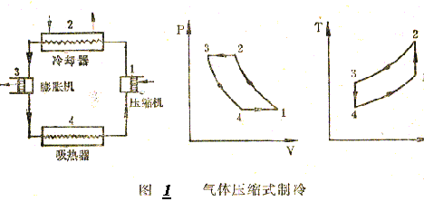
这种制冷方法是利用大气中的空气作制冷剂。空气首先在压缩机中绝热压缩至0.5~0.6Mpa，然后在等压下以冷水冷却至可能的温度；冷却后的空气于膨胀阀中绝热膨胀，空气温度继续降低；然后温度降低的空气再通过制冷器，在等压下吸取热量，使之回升至原来的温度，再回到压缩机中，进行另一循环。
它的制冷循环是以两等压过程代替逆卡诺循环中的两等温过程。
其特点是制冷系数较小，故经济性较差；由于在制冷过程中物质不发生集态变化，无潜热可利用。故单位制冷量也较小；为了获得足够的制冷量，则需用要比较庞大的设备，必造成动力消耗大，成本高；同时当冷却温度降到0℃时，由于冰霜生成，致使操作用难，故在现代工业中基本上被淘汰。
2、蒸汽压缩式制冷

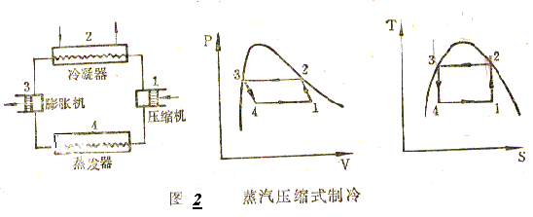这种方法是用常温及普通低温下可以汽化的物质作为工质（氨、氟利昂及某些碳氢化合物），工质在循环过程不断发生集态变化（即液态→气态，气态→液态），这是食品工业中使用广泛的制冷方法。
制冷循环为：
在蒸发器中产生的低压制冷剂蒸发（状态1），在压缩机中被压缩到冷凝压力，消耗了机械功W，此时为绝热压缩过程，同时温度不断升高；然后压缩后的蒸汽在过饱和状态下（点2）进入冷凝器中，因受到冷却介质（水或空气）的冷却而凝结成饱和液体（点3），并放出热量，其冷凝结成饱和液体，并放出热量，其冷凝过程为一等温等压过程；由冷凝器出来的制冷剂液体，经膨胀阀进行绝热膨胀到蒸发压力，温度降到与之相应的饱和温度。此时已成为两相状态的汽液混合物；然后进入蒸发器A，进行等温等压的蒸发过程，以制冷量Q。并回复到起始状态，完成一个循环。
（可见，蒸汽压缩式制冷循环由压缩机，冷凝器，膨胀机和蒸发器等四个主要部分组成。）
由此可见，蒸汽压缩式制冷循环的蒸发过程和冷却过程是在等温度情况下进行的，不可逆性小，故循环的制冷系数大。它是利用液体的蒸发过程来制冷，故单位制冷量大；同时，在蒸发器和冷凝器中都是有集态改变的传热过程，传热系数较大，因而设备不是很庞大。
3、吸收式制冷
吸收式制冷方法与压缩式不同，它是利用热能以代替机械能而工作的。吸收式制冷系统使用了两种工质，一种是产生冷效应的制冷剂；另一种是吸收制冷剂而生成溶液的吸收剂。对制冷剂的要求与压缩式的相同，而对吸收剂则必须是吸收能力强，同是在相同压力下，其沸点要远高于制冷剂的沸点。因而，当溶液受热时，蒸发出来的蒸汽中，含制冷剂多，而含吸收剂很少。
蒸汽压缩式制冷所采用的制冷剂为一远较0℃为低的温度下即能转变为蒸汽状态的物质，且此蒸汽经压缩复可转变液态。例如：NH₃在大气压下的沸点为-33.4℃,所以可在低温下蒸发而吸热，达到制冷目的，蒸发后的低压蒸汽又可经压缩机和冷却水冷却使之冷凝为液态NH₃。液氨经过膨胀阀以降低压力，又开始其蒸发过程。
通常采用的工质为氨和水的二元溶液，其中NH₃为制冷剂，水为吸收剂。
低温、低压的氨蒸汽，从蒸发器出来后进入吸收器。在吸收器中，氨蒸汽被低压的稀溶液吸收，吸收所产生的吸收热由冷却水带走。吸收后的氨溶液由泵升压经换热器加热后进
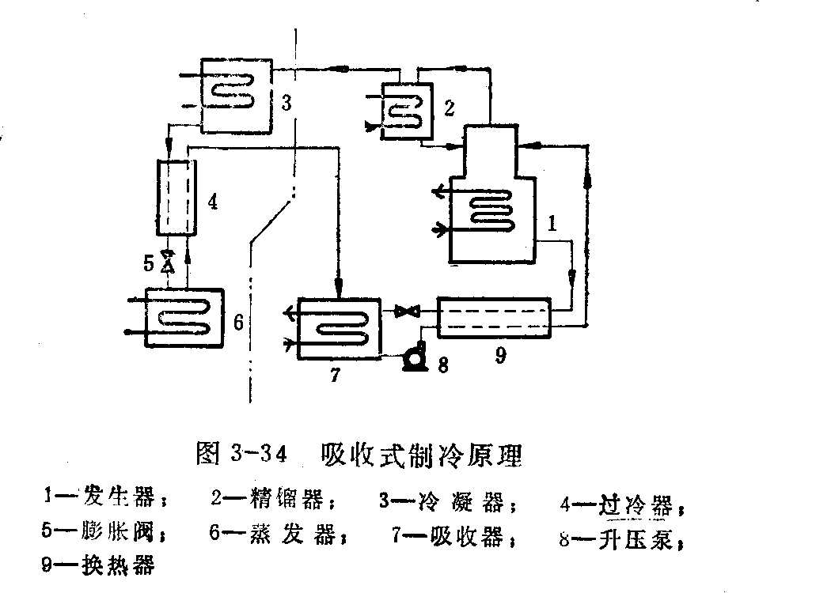
入发生器，在发生器中，因加热而将高温、高压的氨蒸发出来，然后进入精馏塔；同时发生器内变稀的溶液经换热器和节流阀再回到吸收器中。进入精馏器的蒸汽被冷却水冷却后，含制冷剂多的蒸汽进入冷凝器，而含制冷剂极少的稀溶液回到发生器。由冷却水带走热量，使蒸汽冷凝。冷凝后制冷剂经过节流阀进入蒸发器，并向被冷却物质吸取热量。
以上部分的系统实际上起了将低压、低温制冷剂蒸汽变成高压、高温蒸汽机的作用。即执行了压缩式制冷系统中的压缩机的任务。
其特点：无运动不见，无噪音，运转平稳，设备紧凑，适宜于电能缺乏而热能充足的地方。
4、蒸汽喷射式制冷
蒸发喷射式制冷机与吸收式制冷机一样，以消耗热能来完成制冷机的补偿过程。
它是利用高压水蒸汽通过喷射器造成低压，并使水在此低压蒸发吸热的原理进行制冷的。
制冷剂是水。
工作原理：
锅炉的高压蒸汽进入喷射器中，工作蒸汽在喷嘴中膨胀，获得很大的汽流速度（800-10000m/s）。由于这时压力能变为动能，产生真空，使蒸发器中的水蒸发成蒸汽。当蒸发器中的水蒸发时，就从周围的水中及取热量，使其成为低温水，供降温使用。工作蒸汽与低压蒸汽在喷射器的混合室内混合后即进入扩压器，在扩压器中速度下降，动能又变为位能，压力升高，然后混合蒸汽就进入冷凝器中冷凝成水，一部分送回锅炉，另一部分送入蒸发器，提供所须的冷量。

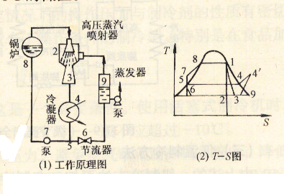
图 蒸汽喷射式制冷机工作原理图
四、制冷技术理论基础（冷冻原理）
制冷过程是将热能从低温物体取出，并将其放到高温物体中的物理过程。根据热力学第二定律，这种过程（热能够自动地从高温物体传递给低温物体）只有在加入外功的情况下才有可能，即借助于冷冻机的外加功才行。热力第一定律：△U=Q-W，△U---物系状态变化时内能的差值△U，Q---物系吸热，W—物体对环境作的功。
1、热力循环的概念
在实际应用上，需要的是连续不断的热与功转换，为此，应要使工质经过若干个过程后，回复原来的状态，而又完成了热与功的转换。在这种转换过程中，工质状态发生周期性变化，称为热力循环。
因为工质经过一个循环后，回复到原来的状态，所以对一个热力循环来说，工质的内能没有变化，经过一个循环，体系对外的热交换和功交换的关系是：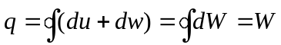
体系完成一个循环对外界的热交换是，从热源吸收的热量q₁和对冷源放出的热量q₂ 代数和，称为“净热”。所以 q= q₁+q_{2。}同理，功交换也是“净功”，也是体系对外界和外界对体系所作功的代数和。所以可以谘体系循环的净热等于净功。
体系从外界吸收的热量q₁并没有完全变成功，而是一部变成功，其余部分又放给外界。工质从温度较高的热源吸热，并向温度较低的冷源放热q₂（冷源损失）。对于热机来说，总希望它所吸收之热q₁变成功的部分愈多愈好，冷源损失愈少愈好，衡量这种热能利用效果的指标叫循环热效率，定义为
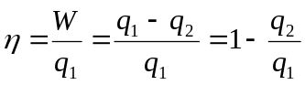。热效率就是循环中加入热量转变为有用功的百分数。
热力学第二定律表明，循环热效率不能达到100%。其最大极限是多大？卡诺循环。
卡诺循环由两个定温过程和两个绝热过程所组成。
设热源温度T₁，冷源温度T₂，在整个循环中保持恒温。在经过一个循环后，工质吸热q₁=T₁△S（为TS图上1-2-5-6-1所围之面积）。.放热q₂=T₂△S（为TS图上4-3-5-6-4所围之面积），△S=S₂-S₁，则卡诺循环效率
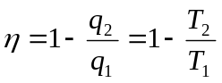

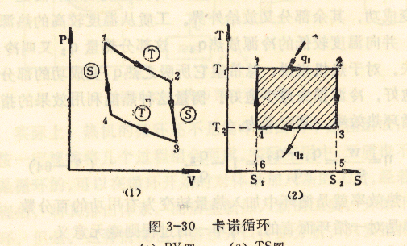
1-2线为定温吸热过程
2-3线为绝热膨胀过程
3-4线为定温放热过程
4-1线为绝热压缩过程
（PV、TS为一种顺时针进行的热力循环）
2、制冷的基本概念。
（1）逆卡诺循环
与卡诺循环相反，逆时针循环。
这4个过程均为可逆，所以它是一个理论的循环，在工业生产上是不能实现的，但可作为实际制冷循环完善程度的比较标准。
在实际的制冷循环中，不仅压缩和膨胀不可能是绝热过程，而且在两个等温过程中，放热侧工质温度必高于热源（冷却介质）的温度。吸热侧的工质温度必低于冷源（被冷却的物体）的温度（即非可逆过程）。
（2）制冷过程（氨制冷循环原理）
氨液在1atm以下，吸热气化后，其低压低温蒸汽必须设法回复到液体状态，才能继续进行制冷。
系统中的制冷剂（氨）饱和蒸汽被压缩机吸入压缩，成高压高温的过热蒸汽，此过程
为等熵过程。制冷剂（氨）的高压高温过热蒸汽，其温度高于环境介质（水或空气）的温度，其压力使制冷剂（氨蒸气）能在常温下冷凝成液体状态。因而排至冷凝器时，经冷却、冷凝成高压的氨液，把热量传给冷却水，为等压过程。高压液体通过膨胀阀时，因节流而降压，在压力降低的同时，氨液制冷剂因沸腾蒸发吸热，而使其本身的温度也相应下降（只要降压足够，应可使其温度降低到所需要的低温），为等焓过程。把这种低压低温的氨（制冷剂）引入蒸发器，蒸发吸热，发生冷效应，使周围空气及物料温度下降，为等压等温过程。从蒸发器出来的低压低温蒸汽重新进入压缩机，这样就完成了一次制冷循环。
（3）制冷量
任何制冷系统和制冷机产生的冷效应，即制冷剂从被冷却物体中所能取出的热量，称为制冷量Dr制冷能力。它可用单位质量制冷剂所吸热的热量q₀来表示，其单位J/Kg。也可用单位容积制冷所吸收的热量v_{s.}来表示。其单位为J/m³. 对于理想的逆卡诺循环，其理想的制冷量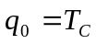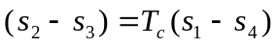。可见理想制冷量与冷源温度T _{c}有关，而与热源的T_{h}无关。冷源温度愈高，则制冷量愈大。
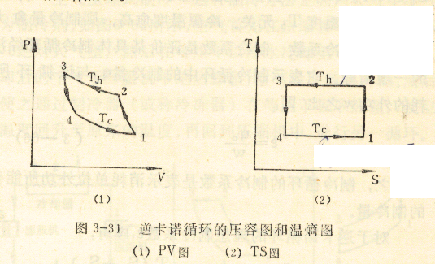
    - 2线工质作绝热压缩（等熵）
    - 3线工质作等温压缩（等熵）
    - 4线工质作绝热膨胀（等熵）
    - 1线工质作等温膨胀（等熵）
（4）制冷系数
制冷系数定评价某具体制冷循环经济性的一项指标。它是衡量制冷机工作的重要指标。
它表示制冷循环中的制冷量q 。与该循环消耗的外功W之比，即：
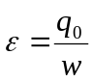
换言之，制冷循环的制冷系数ε是表示消耗单位外功所能获得的制冷量。
对于逆卡诺循环的理想制冷系数ε_{i}应有：
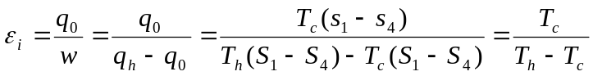
可见，逆诺循环的制冷系数仅取决于热源温度T_{h}和冷源温度下T_{c}，而与工质（制冷剂）的性质无关。而热源温度T_{h}愈多，冷源温度T_{c}愈低，则制冷系数愈小。这个结论在制冷技术上有着十分重要的指导意义。
实际制冷循环的制冷系数要低于上述的理想制冷数值。即逆卡循环的制冷系数最高，制冷最为经济。
实际上，为了提高制冷系数，要适当地使制冷机在较小温度范围内工作，因此，就必须尽可能地在放热侧采用较冷的冷却剂来冷却制冷剂，同时在吸热侧也不希望制冷剂达到不必要的过低温度。

第二节 压缩制冷循环
以下介绍在工业上应用最为广泛的蒸汽压缩式制冷循环。
一、单级蒸汽压缩制冷理论循环
前已述及，蒸汽压缩式制冷循环由压缩机，冷凝器，膨胀机和蒸发器组成，这种制冷循环模式只是非常理想的情况。实际上，由于存在下列原因，蒸汽压缩式制冷循环必须具备更为切合实际的组成部分和操作条件：
（1）因为膨胀机的构造复杂，且收效不大，实际中以构造简单，操作方便的节流阀代替。工质经过节流阀是一个等焓变化，所以制冷量相应地减小。

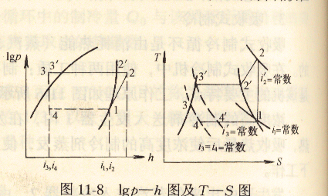
单级压缩制冷压焓图和温熵图
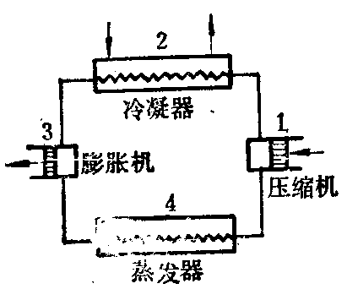

（2）为了增加制冷量，提高制冷系数，制冷剂在冷凝器中冷凝成饱和液体后，再经过冷器冷却而冷凝成饱和液体后，再经过冷器冷却成过冷液体。图中3-3`表示。于是节流膨胀过程即转化为3-4线所代表的过程。由图可显然看出，制冷量因此增加了4-4以下的一块矩形面积。
（3）在理想循环中，进入压缩机的是湿蒸汽状态的制冷剂，压缩过程是在湿蒸汽区域内进行，称为“湿法压缩”。湿法压缩中，由于液滴的不可压缩性，就会产生液击危险，对压缩性，就会产生液击的危险（敲缸），对压缩机和原动机均不利。因此，在实际过程中，须加装液体分离器，将湿蒸汽中的液体分离出来，保证压缩机吸入的为干饱和蒸汽，这样，压缩机的压缩过程就不是1‘-2‘线，而是在过热区进行的1-2线，称为“干法压缩”。由此可见，实行干法压缩虽增加了1‘-1线所代表的制冷量，另一方面却增加了1-2-2’-1所代表的
功耗。而且功耗增加要比制冷量增加为大，所以制冷系数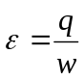总的是减小了。但考虑到上述湿法压缩的严重危险，采用干法压缩势在必行。
考虑了上述诸原因及其相应的措施之后，实际蒸汽压缩式制冷有图，所示1-2-2`-3`-3-4-1的封闭环路线。
1-2线：干饱和蒸汽（点1）被压缩机吸入，经干法压缩至终点，即过热高压蒸汽（点2）。是绝热等熵的压缩过程（温度升高，压力升高）。
2-2`线：上述高压过热蒸汽送入冷凝器后，在等压下被冷却至饱和蒸汽（点2`）。是等压放热过程。
2`-3`线：在上述冷凝器中，在等压等温下被冷却水冷凝而成饱和液体。是等压等温放热过程。
3`-3线：饱和液体经过冷器在等压下被冷却成过冷液体（点3）。是等压过程。
3-4线：过冷液体经节流阀节流减压成略带蒸汽的液体。是等焓过程。
4-1线：此液体在气液分离器中将所带饱和蒸汽分出，而饱和液体则经蒸发器蒸发变成蒸汽，进入气液分离器分离出液沫而成为饱和蒸汽，两饱和蒸汽合并为压缩机所吸入。是等压等温吸热过程。---制冷过程。
有些制冷机循环还对蒸发器之后进入压缩机之前的制冷剂蒸汽进行过热，这样压缩机吸入就是过热蒸汽，实现干法压缩。
可以看出，制冷机综合了压缩机、冷凝器、膨胀阀、蒸发器等机件。为了提高制冷机效率及保证制冷系统安全稳定在实际制冷系统中，还加装油分离器、贮液桶、空气分离器等附属设备。下面介绍。
二、单级压缩制冷实际循环系统
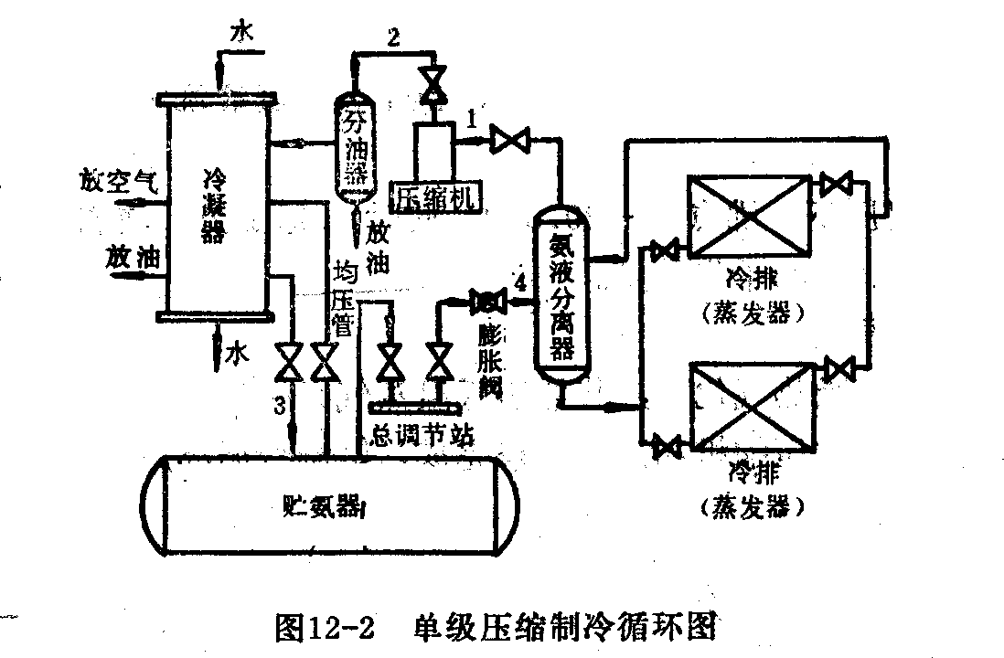

氨的低压蒸汽，在压缩机内压缩成高压的过热蒸汽。经油分离器，进入冷凝器冷却，冷凝成液氨，把热量传递给水。高压液氨进贮氨器，经调节站，通过调节阀节流降压-------→氨液分离器→液体→蒸发器

气体

压缩机
三、双级压缩制冷循环
为什么采用双级压缩制冷循环？
通常的单级压缩式制冷循环，蒸发温度只能达到-25℃左右，当生产上需要更低的蒸发温度时，单级制冷循环便不适应了（欲获得更低的制冷温度，则蒸发压力就变得更低）。
如果依靠单级压缩机压缩，则压缩比（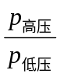），过大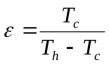小。
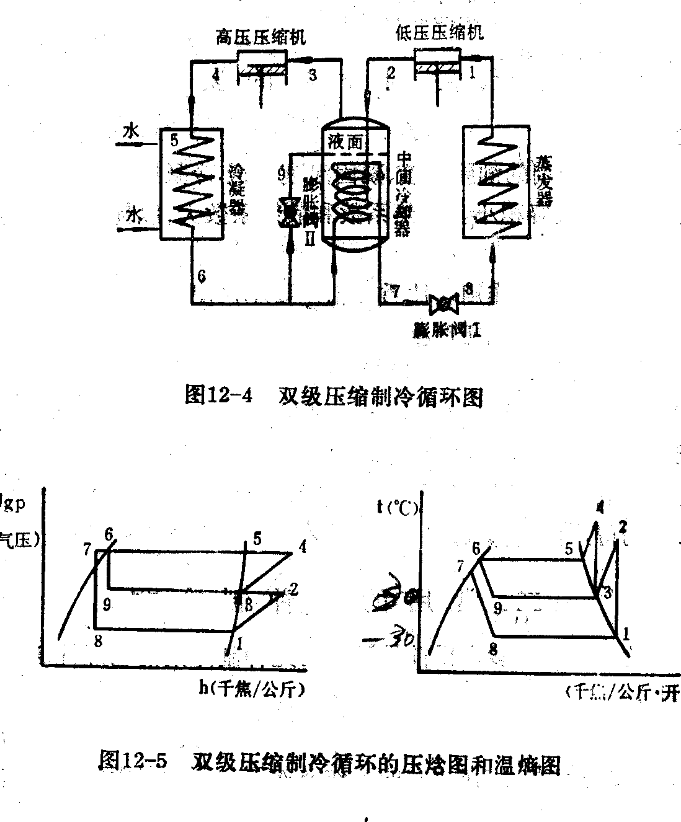功耗不经济。另外，压缩比过大，压缩终了时蒸汽的温度很高，须采用高着火点的润滑油压缩机，且温度上使润滑油的粘度下降，被高温氨气带走的润滑油也较多（即润滑油混入氨气中的多），同时温度上升，使润滑油和氨会分解；气缸易变形；这些对安全运行都是不利的，此时，若采用双级压缩制冷，能改善这些不利困难。
双级压缩制冷循环，是指来自蒸发器的氨蒸汽要经过两次压缩后，才进入冷凝器，在两次压缩中间过程设置中间冷却器，用中压氨液的蒸发吸热来冷却第一次压缩的过热蒸汽。
双级压缩制冷循环较单级压缩制冷循环的优点：
1.每台压缩比低，排气温度低，气缸吸气系数高，且压缩机润滑工作良为。
2.制冷效率高（功耗减少，或省功）
但所需设备投资较单级大，操作较复杂，所以一般压缩比>8时，采用双级压缩较为经济合理。对于氨压缩机来说，当蒸发温度在-25℃以下时，宜采用双级压缩制冷。
双级压缩制冷循环如下图所示。制冷剂在各状态的参数变化图。在蒸发器中所形成的低压低温制冷剂蒸汽（点1），被低压压缩机吸入，经压缩到中间压力的过热蒸气（点2），进入同一压力的中间冷却器，被冷却至干饱和蒸气（点3），接着高压压缩机吸入如下干饱和蒸汽：
（1）来自低压压缩机的已被冷却得干饱和蒸汽（点3）；
（2）经膨胀阀Ⅱ节流降压的制冷剂，在降压（吸热）降低温度和吸热（以冷却低压压缩机排出的中压过热蒸汽）过程中（即气化过程）所形成的干饱和蒸气（点3），以上两者为中压干饱和蒸气。中压干饱和蒸汽在高压压缩机中被压缩到冷凝压力的过热蒸气（点4），在冷凝器中冷却到干饱和蒸汽（点5），进一步冷凝成制冷剂液体（点6），然后，分成两路：一路经膨胀阀Ⅱ，节流降压后的制冷剂（点9），进入中间冷凝器；一路在中间冷却器的盘管内过冷，过冷后的制冷剂（点7），再经过膨胀阀І节流降压，节流降压后的制冷剂进入蒸发器，蒸发吸热，发生冷效应。

第三节 制冷剂及载冷剂
制冷剂——在直接蒸发式制冷系统中循环，通过其本身的状态变化，来传递热量的工质称为制冷剂（冷冻剂）。如氨、氟利昂等。
载冷剂——在间接蒸发式制冷系统中起传递冷效应的介质称为载冷剂（冷媒）。载冷剂在蒸发器中被制冷剂冷却，然后再去冷却物料或冷藏库。如盐水（氯化钠）、氯化钙盐水、冰、冰盐等。
一、对制冷剂的要求
制冷剂在循环中，是在蒸发器中对外输出冷量（即直低温下吸收热量），在冷凝器中放出热量，起着热量传递的煤介作用。各种制冷剂的一个共同特征是它们的临界温度较高，在常温及普通低温下能够液化。
由于制冷机的大小，构造和材料以在一定情况下的操作压力与制冷剂的性质有密切关系，所以在进行压缩制冷时，必须慎重选用适合于操作条件的制冷剂。特别是在食品加工中，
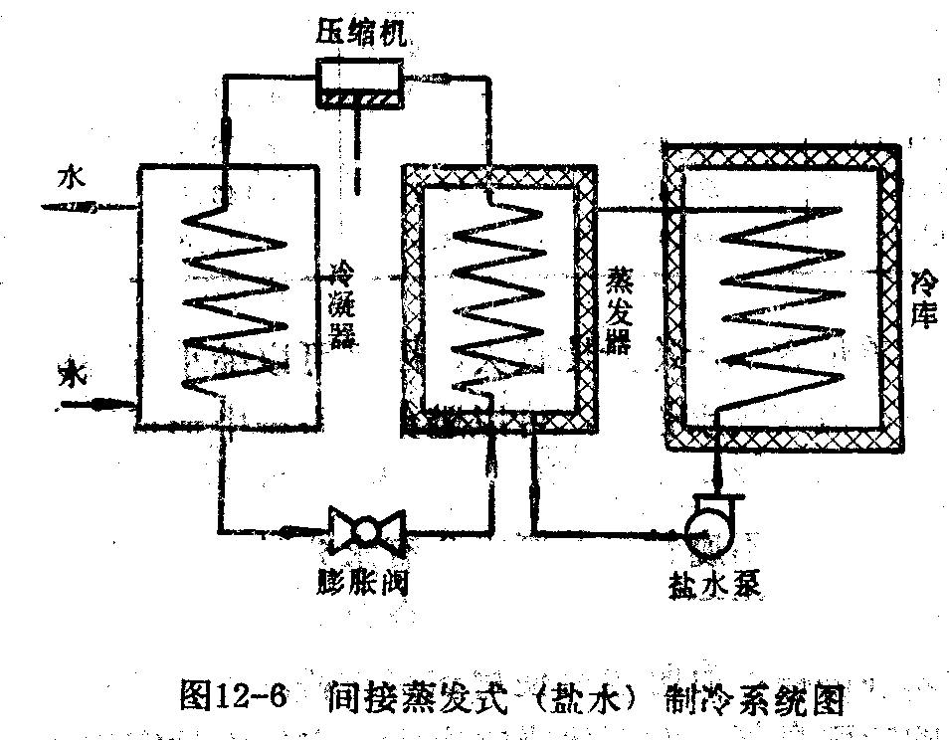对制冷剂有以下几方面的要求：
1.热力学上的要求：
在大气压力下，制冷剂的沸点要低，即易蒸发。
制冷剂的临界温度要高，至少要高于一般冷却水的温度，即就可以在冷凝器内液化。
制冷剂在蒸发器内的压力最好能与大气压力相近或稍高于大气压，在冷凝内压力不应过高，这样空气就不会渗入系统，制冷剂也不会自系统渗出。（避免空气窜入制冷机系统中，降低传热系数以及增加压缩机的功率消耗。）
制冷剂的汽化潜热应尽可能地大，蒸汽容积小，循环量减少，即单位制冷能力大。
导热系数和散热系数大，以提高热交换器的传热效率。
2.物理化学上的要求：
制冷剂对金属不应有腐蚀作用。
比重和粘度要小，使制冷剂循环流动阻力小。
化学性质稳定，不燃烧，高温高压下不分解，不与润滑油发生反应。不爆炸。
3.生理学上的要求：
对人无毒、无害
4.经济上的要求上：
易于购得，价格低廉。
二、常用的制冷剂
工业上已采用的制冷剂很多，目前常用有以下几种，氨，氟利昂-12，氟利昂-22，氯甲烷，二氧化碳。
1.氨
具有良好的热力学性质，在工业上被广泛采用。
氨在1标准大气压下的蒸发温度-33.4℃，液体密度681.8kg/m³。是一种易于购得，价格低廉得制冷剂。
使用范围是蒸发温度在-70℃以上，蒸发压力高于1大气压。冷凝器的压力不超过1.4Mpa，通常在0.7～1.3Mpa之间。为中等压力的制冷剂之一。
氨的气化潜热大，所以氨的单位容积产冷量比较大，单位重量产冷量4.186×263.6Kj/Kg，单位容积产冷量为4.186×518Kj/m³，因此，在系统中循环的制冷剂量较少，可以缩小压缩机和其他设备的尺寸。
氨几乎不溶于油中，但吸水性强，可以避免在系统中形成冰塞。工业氨含水＜0.2％。﹪
氨不腐蚀钢铁，但若含水，则对铜及铜合金具有氧化作用，（故氨压缩机不能使用铜及铜合金），对青铜和磷铜腐蚀性小，（故压缩机轴瓦、活塞环等部件，有时也用此材料）。
氨具有一种强烈的特殊臭味，对人体器官有害。空气中含有1﹪（v/v）的氨时，可能发生中毒事故。
氨可燃，如果空气中含有13.1～26.8﹪（v/v）氨时，遇火爆炸。
为了减少氨对空气的污染，有些国家对用氨作为制冷剂已限制使用。
由于氨易得，在我国仍有使用。
2.氟利昂₋₁₂（CF₂Cl₂）
是一种对人体生理危害性最小的制冷剂。
无色、无臭、不燃烧、无爆炸性。
在535℃下，尚不分解。但与水或氧气混合时，再加热可分解成有害的毒气－光气。
氟利昂在没有水分时，对铜、钢、镀锌铁、铅、锡等金属无腐蚀性。
在1atm下，沸点-29.8℃，液体密度1486kg/m² 。在一般的工作条件下，冷凝器中的压力不会超过11大气压。
极易溶于油中，使油的粘度降低，为保证润滑可靠，必须用粘度较多的润滑油。
氟利昂₋₁₂与水不化合，如有水存在会引起膨胀阀冰塞。因此含水量小于0.0025﹪。
渗透能力强，能透过极细的缝隙，因无臭味，渗透不易发现。
缺点：
（1）氟利昂₋₁₂单位容积产气量较小，因此，氟利昂₋₁₂压缩机的尺寸较相同产量压缩机为大
（2）氟利昂₋₁₂比重大，循环阻力大，因此须降低制冷机制冷剂的流动速度，通过加大其流通断面（如加大管径等）来达到。
3.氟利昂₋₂₂（CHF₂Cl）
它是一种中压制制冷剂，其压力较氟利昂₋₁₂高。当制造-40℃～-70℃的低温时，采用F₋₂₂比采用F₋₁₂合算。
在1atm下，蒸发温度为-40.8℃，具有蒸发温度低，冷凝压力低，操作安全（不会爆炸），无臭、无毒、易于自动化等优点。
它的溶水性大于氟利昂₋₁₂，工作时发生冰塞现象较少。
氟利昂₋₂₂目前在我国应用于中、小型、自动化程度较高的制冷系统中，大型冷库也有采用。
综上所述，NH₃的优点很多，而且价廉易得，因此工业生产上以NH₃的应用最为广泛。此外F₋₁₂由于其无毒无臭，在食品工业中应用也很广泛。
三、载冷剂
一般制冷机中蒸发器所发生的冷效应有两种用法。一种是将蒸发器直接用冷却装置以冷却物体，即将低压，低温的液体制冷剂通入冷库内或者其他冷加工设备上的冷却器一侧，使制冷剂直接蒸发而产生冷效应。这种使用冷效应的方法称为直接膨胀式。但在多数情况下，不是直接用制冷剂，而是间接用一种盐类的水溶液（如NaCl、CaCl₂）作为载冷剂。即制冷机的蒸发器为沉浸式换热器，容器内有NaCl、CaCl₂及MgCl₂等盐的水溶液或者糖的水溶液，液体制冷剂在蒸发器蒸发，吸收盐水溶液的热量，并使之冷却，然后再用泵将被冷却的水溶液送入冷库或者其他冷加工设备中，吸收被冷冻物料的热量，然后再回到蒸发器中，热量又被制冷剂吸收，如此循环而已。这种方法称为间接膨胀式。
载冷剂必须具备的条件：
冰点低、热容量大、对设备的腐蚀性小，价格低廉。
空气或者水是最容易获得的冷媒，空气的缺点是热容量太小。水的热容量大，但水的凝固点（冰点）高，只能在0℃以上使用。
在0℃以下的冷冻系统，都采用盐水为载冷剂，工业上常用的载冷剂一般为Nacl、CaCl₂、MgCl₂等调制盐水。
盐水浓度不同，其冻结温度也不同。因此在选用冷冻盐水及其浓度时，应先考虑所需冷却到达的温度。氯化钙盐水的最低冻结温度为-55℃，而实际应用时不宜低于-45℃，NcCl盐水的最低冻结温度为-21℃，而实际上应用的温度不宜低于-18℃。
盐作为载冷剂，其缺点是对金属有强烈的腐蚀作用，造成盐水系统的制备需要经常更换。在盐水中加抗腐剂或者减少盐水与空气的接触，可以减弱盐水的腐蚀作用。
盐水在工作过程中，会因吸收空气中的水分而降低浓度。因此，须定期地进行加盐。
举例：乳品厂冷却牛乳的冷排（缸），一般用盐水，以防NH₃渗漏使牛乳引入NH₃异味。
制棒冰多用盐水冷却。

第四节 制冷系统的主要设备
冷冻设备包括冷源制作（制冷）、物料的冻结，冷却3个组成部分。制冷机有活塞式、螺杆式、离心式制冷压缩机组、吸收式制冷机组、蒸汽喷射式制冷机组，活塞压缩式制冷机组是国内主要的冷源制作装置，物料进行冻结式冷却的有风冷式、浸渍式和制冷剂通过金属管、壁和物料接触传热降温的装置。
现仅扼要地叙述活塞式压缩制冷机工作原理结构、选择。
制冷系统也称制冷机，是由许多设备组成的，它包括了压缩机、冷凝器、膨胀阀和蒸发器等主要而必要的设备，还包括油分离器、贮液桶、排液桶、气液分离器、空气分离器、中间冷却器、凉水设备等附属设备，这些附属设备都是为了提高制冷效率，保证制冷机安全和稳定设置的。
一、活塞制冷机的主要设备
（一）制冷压缩机
压缩机是制冷机的主要（设备）机器，它的主要功用是吸取蒸发器中的低压低温制冷剂蒸汽，将其压缩成高压高温的过热蒸气。这样便可推动制冷剂在制冷系统内循环流动，并能在冷凝器内把蒸发器中吸收的热量传递给环境介质以达到制冷的目的。
活塞式压缩机按活塞的运动方式分为两种：往复式压缩机(其活塞在气缸里作来回的直线运动)；回转式压缩机（是一个与气缸中心线成不同轴心的偏心活塞，活塞在气缸里作旋转运动。）食品工厂和冷库多采用前者，电冰箱采用后者。
按气缸布置方向压缩机的分为：
卧式压缩机——气缸中心线为水平的。
立式压缩机——气缸中心线与轴中线相垂直。
V式、W式及S（扇）式压缩机——气缸中心线相交，并与曲轴中心线成一角度。
1、卧式压缩机
1）工作原理
卧式压缩机一般是双用的其工作原理如图。
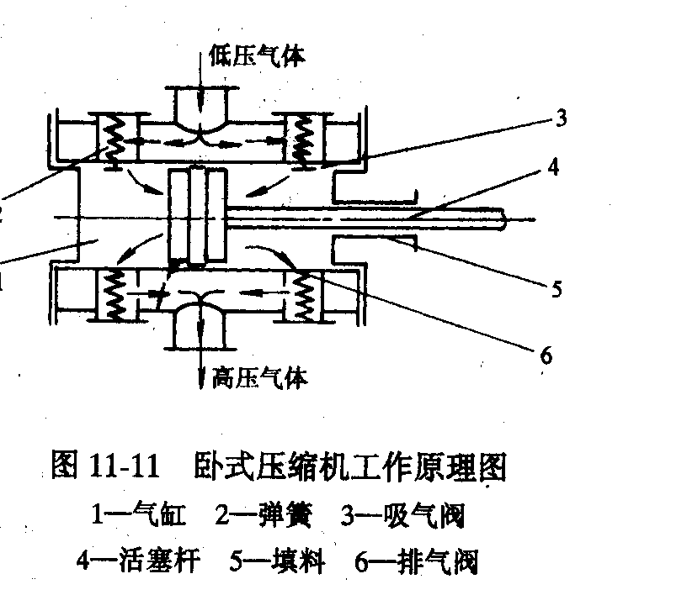
当活塞向左运动时，左边气缸气体被压缩，压力增大，并将排气阀打开，进行排气；而右边气缸排气。
当活塞向右边运动时，则右边汽缸吸气，而右边汽缸排气。
压缩机气缸内的活塞行至终点时，活塞与气缸塞之间，保持有一定的空隙叫余隙。
当活塞返回时，也就是说当它开始离开汽缸盖时，起初那些残留在余隙中的已被压缩至排气压力的制冷剂蒸汽膨胀，在膨胀过程中，蒸汽压力逐渐降低。当其压力降低至低于吸气压力后，吸气阀门才开启，并把蒸汽中的制冷剂蒸汽吸入汽缸。由于余隙的存在，余隙中残留有一定数量的制冷剂高压蒸汽，推迟了吸气阀门的开启时间，减少了压缩机从蒸发器吸入的制冷剂蒸汽量，也应是说减少气缸的有效容积，减少了压缩机制冷能力。
压缩机吸气系数入_{q}为吸入低压蒸汽占气缸容积的百分率，（即气缸容积的利用率），入_{q}≤1
2）影响压缩机吸气系数入_{q}的主要因素。
余隙容积的影响
不同形式压缩机的余隙大小时不同的，卧式压缩机的余隙要比立式的大。立式压缩机有“样盖”，余隙可设计的小些。
压缩比（冷凝压力P₁与蒸汽压力P₂之比值）的影响
压缩比ε＝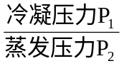
有人计算过，当余隙容积10﹪，气体膨胀多变指数 m＝1.2，ε＝P₁/P₂＝17.8时，则吸气系数λ_{q}＝0。这时活塞虽然往复运动，但没有气体吸入气缸。
故在过高的压缩比时，采用单级压缩制冷循环，不仅是不经济，而且是不可能的。
.吸排气阀阻力的影响
吸排气阀阻力扩大气缸内吸排气的压力差距，而且由于余隙的存在，使吸气量有所减少。
.吸入气体被加热的影响
气体在气缸里压缩时要升温，活塞在汽缸内运动，磨擦产生热量，低压气体吸热升温。气体因温度升高，体积膨胀，使吸气量相应减少。
泄漏的影响
少量高压气体会从活塞环与气缸壁之间不密封处泄漏，吸排气阀门关闭不严或关闭滞后，也会造成泄漏，使压缩机吸气量相应减少。
3）卧式压缩机的构造
构造：机架、气缸、吸气阀、排气阀、填料、活塞，活塞环、曲柄连杆机构及润滑装置构成。
4）特点
产冷量大，操作稳定，机身笨重、占地面积大、转速慢、操作稳定、气缸（因受活塞重量作用）单面磨擦大。
2、立式压缩机
1）工作原理
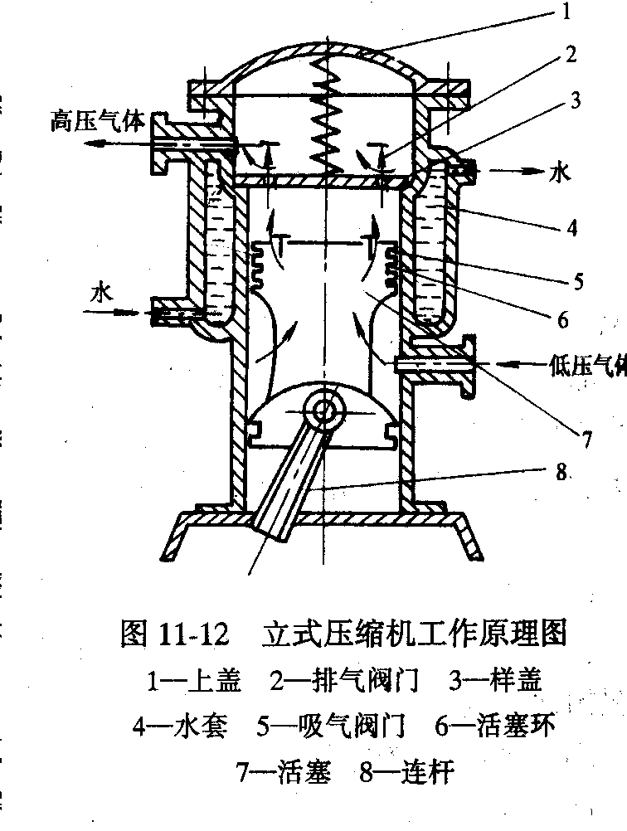
吸气阀门装在活塞顶部，当活塞向下运动时，吸气阀门被打开，汽缸进行吸气。当活塞向上运动时，气缸内蒸汽压力逐渐增大，吸气阀门自行关闭，随着活塞上移，气体压力大于冷凝压力时，即顶开样盖（安全板）上的排气阀门，并将气体压入高压管路中。
2）构造
常用的为双缸、单作用、直流式的立式压缩机。
其主要构件有：曲轴箱、气缸、活塞、气阀、活塞环、水套、曲柄连杆机构，润滑装置等。
①曲轴箱：是立式和V式等压缩机的机架，承受机件所产生的力。用铸铁制成。
②气缸：在这里进行制冷剂的吸入，压缩与排出等过程。汽缸两端有低压气体入口和高压气体出口。上部有上盖，下部与曲轴箱连通。里面有样盖（安全板），用缓冲弹簧压紧。
如果气缸内吸入氨液，产生较大的压力（液体是不可压缩的），样盖就能向上升起，将氨液放入排气腔内，压缩机发出响声，称为敲缸，发现敲缸，应及时纠正。
③.活塞与气阀
活塞是由铸铁或铝合金制成。
吸气阀装在活塞上部，排气阀装在样盖上。
制冷剂在气缸内运动路线，由吸气阀至排气阀排出止，是同一方向，故称为直流式。而卧式压缩机为非直流式。
④.活塞环
又称涨圈，装在活塞表面上的槽内。有上下活塞环。
上活塞环为封环，使活塞与气缸壁之间形成密封。避免制冷剂蒸汽从高压侧窜入低压侧，以保证所需压缩性能。同时能防止活塞与气缸壁的直接磨擦，有保护活塞的作用。活塞磨损后修理困难，活塞环损坏可更换新的。
下活塞环为油环（刮油环），用途是刮去气缸上多余的油量。
大多数立式等压压缩机，每个活塞上有3—4个封环。1个油环。
⑤.水套
汽缸上部周围有水套，因汽缸摩擦发热，以及高压高温气体的影响，水套起冷却作用，将气缸上部工作腔的温度降低。
⑥.曲轴连杆机构
由曲轴，连杆、活塞组成的传动机构见图11-13。曲柄的旋转运动改变为活塞的上下往复直线运动。
曲轴在单位时间内旋转的圈数，即为压缩机的转速数，曲轴转动时，带动连杆作上下左右的摆动，使与连杆小头相连接的活塞在气缸中作上下的直线运动。当活塞上移至最高位置（活塞离曲轴中心线最远点时），称活塞上止点。当活塞下移至最低位置，称为活塞下止点。上止点和下止点之间的距离称为活塞行程。
⑦.润滑装置
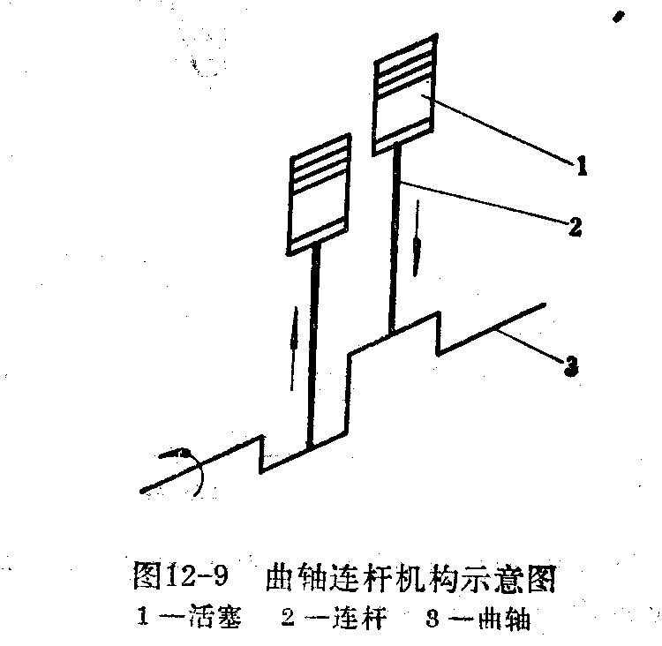
压缩机的润滑油循环是依靠齿轮油泵进行的，齿轮油泵的作用是将曲轴箱内的润滑油输送到压缩机的各运动部件。齿轮油泵吸排油压力差，应在0.6～1.5atm范围内。
3）特点
机器灵活、轻便、转速快、占地面积小、摩损小，气缸受热情况良好。
生产能力12000～35000w，适合一般工厂制冷应用。
3、V式、W式及S式压缩机
该型式压缩机的气缸中心线相交，并与曲轴中心线成一角度，其字母表示气缸不同布置的形式，图11-14是高速、多缸、现代型压缩机。结构见Р536图11-15。
特点：
  - 高速
指压缩机转速高，一般ｎ=960～1440rpm。转速高，能提高压缩机的产冷量，减少机器的尺寸及重量，节省材料。采用了轻合金材料及制造工艺进步，为提高转速提供了有利条件。
2）多缸
指一台压缩机的气缸数目多。常用2，4，6，8，四个气缸数目。多缸压缩机的结构合理，布置紧凑，达到良好的动平衡性能。
以不同压缩机的结构合理，布置紧凑，达到良好的动平衡性能。
以不同气缸数目，组成不同产冷量的压缩机，提高了产品的三化，便于制造，使用和维修。
3）减负荷起动与能量调节
对于多缸压缩机，通过一套能量调节和卸载机构，使一部分气缸空载运转，达到调节产冷量的目的。另外，压缩机能在空载或减载情况下启动。因此，即使是大型压缩机也可用一般鼠笼式电动机启动，便于实现制冷机自动控制。
4、单组活塞式制冷机参数与计算。
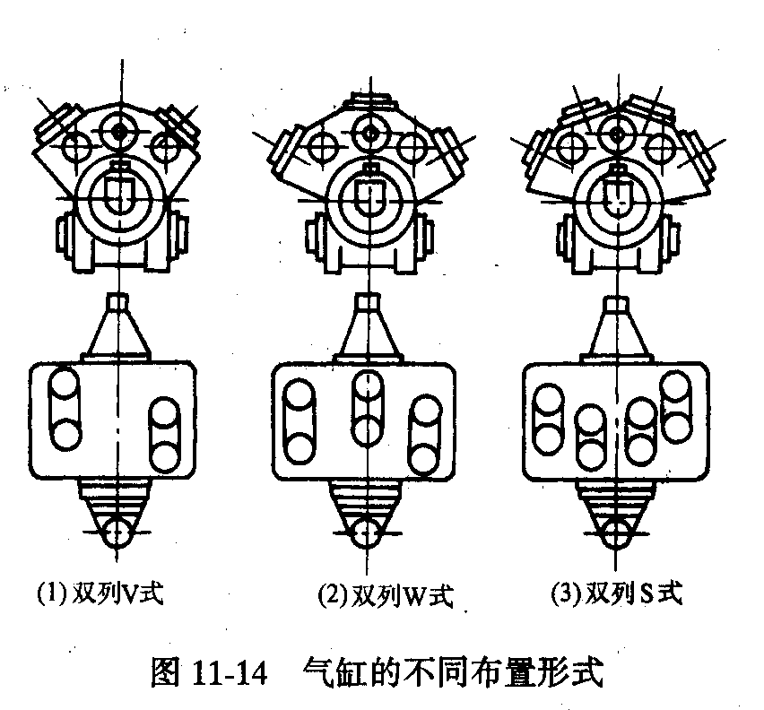
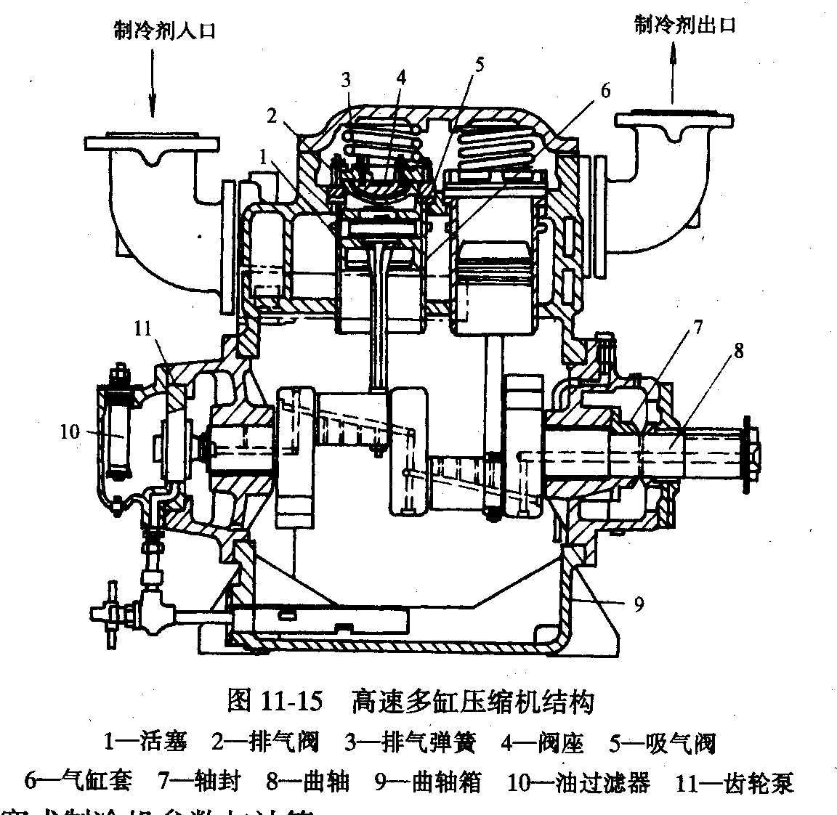
1）制冷机的系数
国家系列产品，按气缸直径分为5cm ，7cm，10cm。12.5cm，17cm。5种基本系数。其中5cm，7cm系列的为全密封形式，半密封形式，10-17cm系列的为全密封形式，半封密形式，10-17cm系列的多层开启式。中小型活塞式制冷压缩机系列的气缸布置与参数见表11-3（P537）。
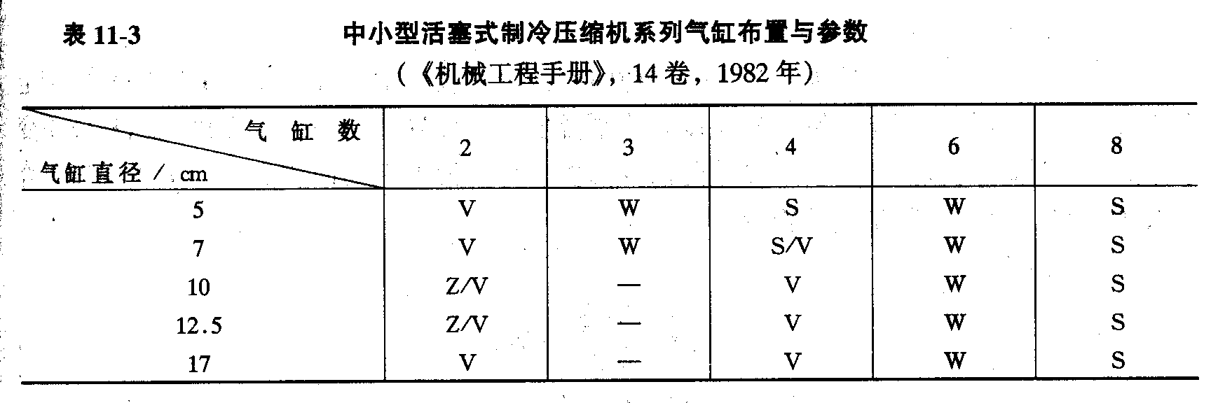
机型的表示方法：每一台压缩机的基本形式都用一定符号表示，它包括气缸数。所用制冷剂的种类，气缸排列形式，汽缸直径等。
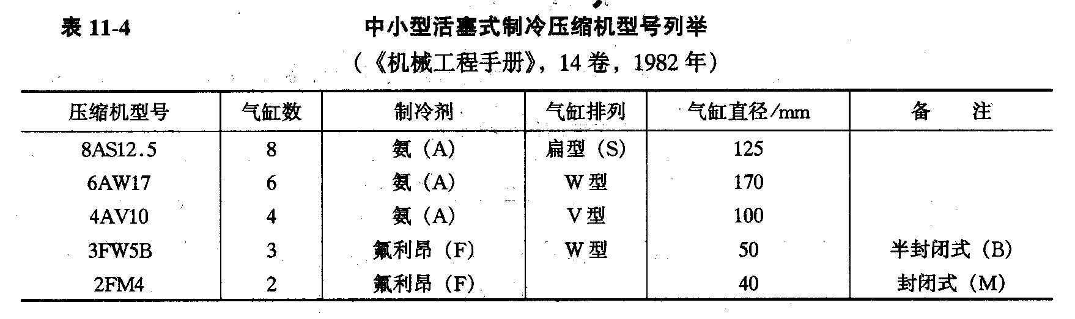
2）压缩机的计算
压缩机理论排气量（活塞工作体积）
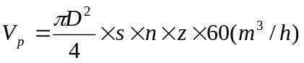
式中：D——气缸直径（m）
S——活塞行程（m）
N——压缩机转速（rpm）
Z——气缸数目。
②通过压缩机的氨循环量
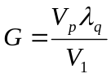（kg/h）
式中：λ_{q}---吸气系数，可查表12-2
V₁－在吸气温度下（点1）氨气的比容（m³ /kg）
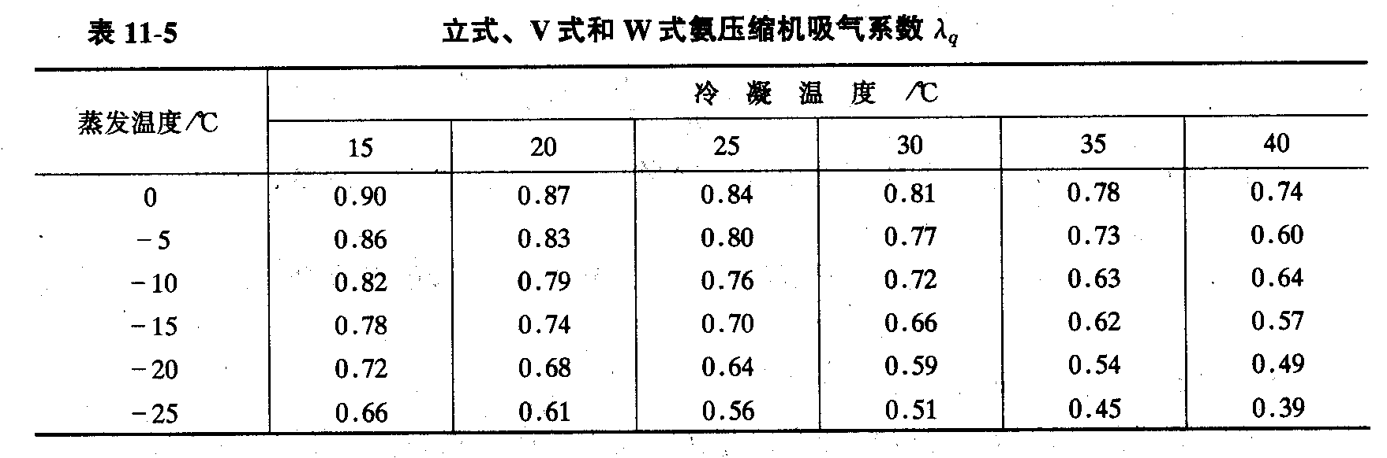
缩机的产冷量
定义：单位时间内冷却物体被冷却工质（制冷剂）所带走的热量。
压缩机的产冷量，因蒸发温度，冷凝温度不同而异。同一台压缩机压缩体积不变（汽缸直径不变、转速不变），产冷量随蒸发温度、冷凝温度不同而变化。当蒸发温度下降或冷凝温度上升，产冷量则急剧减少。
压缩机产冷量：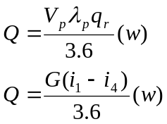
式中 q_{γ}——氨的单位容积产冷量（KJ/m³ ），与蒸发温度及过冷温度有关，可查表12-3。
i₁，i₄－在Lg p-h 图中点1，点4处氨的热焓（KJ/kg）。
由上式可见，对于一定的制冷机，其制冷量取决于压缩机气缸的尺寸和单位容积制冷量，而单位容积制冷量则随蒸发温度和冷凝(或过冷)温度而变化，参阅表3—7。当冷凝温度不变而蒸发温度降低时，q_{v}就减小(因比容增大)，而q。却几乎不变，所以制冷能力就降低，见图3—44中(1)。反之，当蒸发温度不变而冷凝温度升高时，q_{o}就减小(图中蒸发过程线缩短)，而吸气比容不变，故制冷能力亦随之减少。
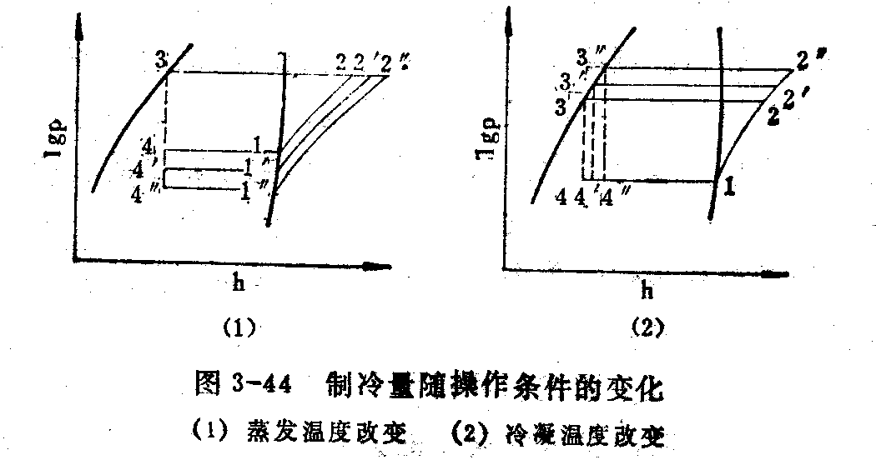
因此，制冷机每小时的制冷能力(以及功耗)是随制冷机的工作条件(称为工况)而变化，而且主要决定于蒸发、冷凝、过冷和吸气(过热)的温度。换言之，同一台制冷机在不同的温度条件下工作，其制冷量是不相同的。
为了比较制冷机的制冷能力，有必要规定一些人为的温度条件，并以此条件下工作所产生的制冷量为‘公称”的制冷量。通常，这些规定有如表3—8所列的三种工况，即标准工况。正常工况和空调工况。
在上述三种规定的工况下，对于一定的制冷剂，就有一定的冷凝压力和蒸发压力的比值．
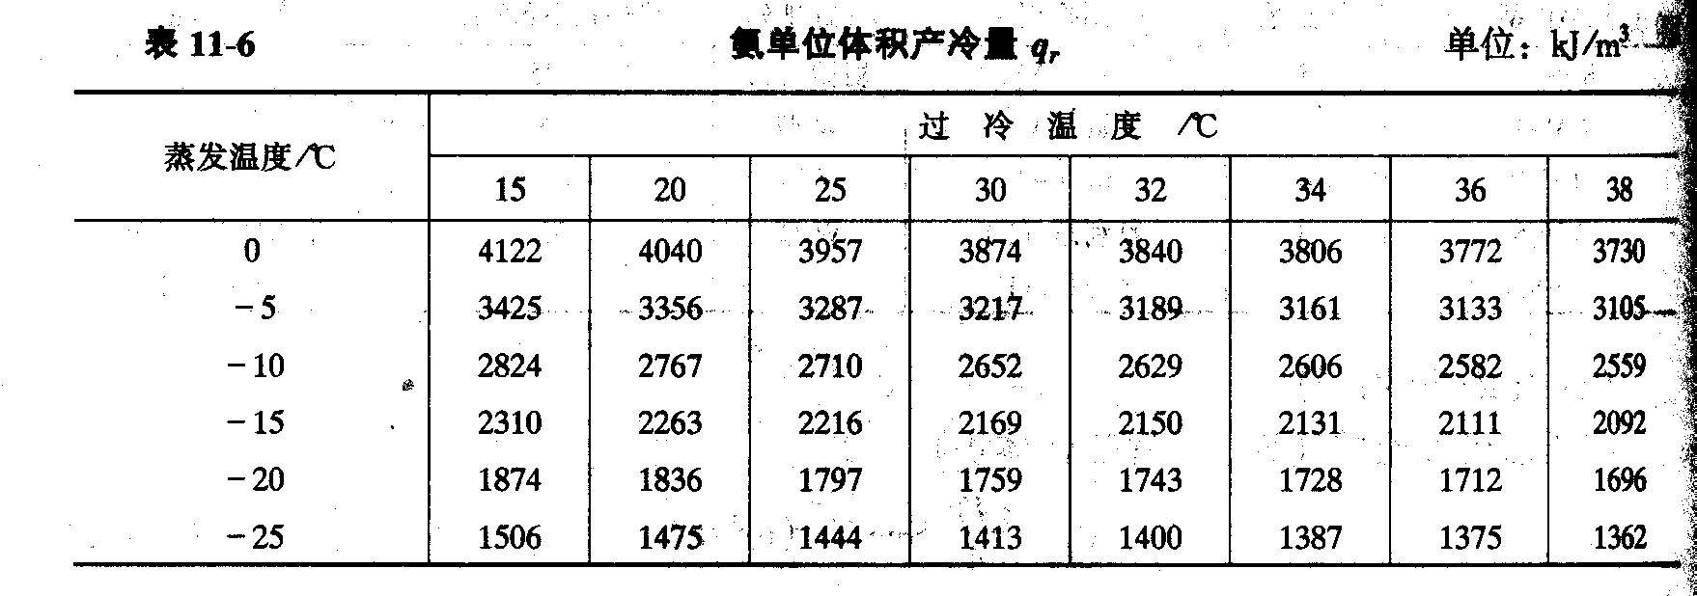
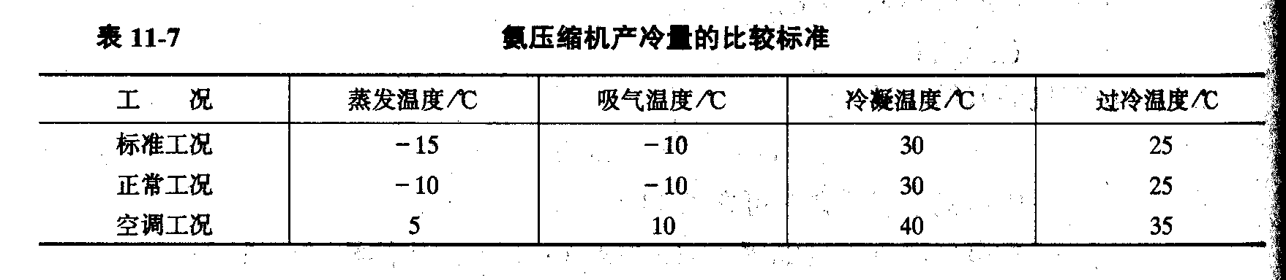
压缩机在不同工况下，产冷量的换算公式：
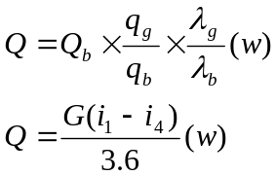

式中：Ｑ_{g。}q_{g。}λ_{g}－工作工况下产冷量（w），单位容积产冷量（KＪ/m³ ），吸气系数％
Ｑ_{b。}q_{b。}λ_{b} －标准工况下产冷量（w），单位容积产冷量（KJ/m³ ），吸气系数％
也可及类似方法，换算正常产冷量。
一般压缩机的产冷量，常以标准产冷量Ｑ_{b}或正常产冷量Q_{ｇ}来表示。因此，可以根据Ｑ_{b}或Q_{ｇ}来选用压缩机。
空调工况是空气调节用压缩机产冷量的比较标准。
3）压缩机所消耗的功率计算。
①绝热功率
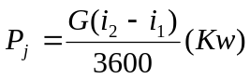
式中：G——通过压缩机的氨循环量
ｉ₁，ｉ₂－压缩机吸入（点1），排出（点2）时，氨气的热焓（Kｊ/Kg）
②指示功率
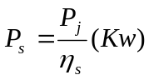
式中，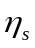——动力功率，随蒸发温度与冷凝温度不同而不同。
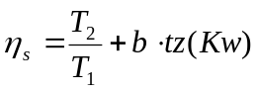
式中，T₂，T₁－蒸发，冷凝的热力学温度（K）
tz－蒸发温度（℃）
b－系数，立式压缩机0.001
③摩擦功率
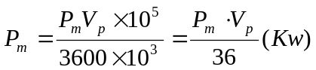
式中 P_{m}—摩擦压力（bar）
立式压缩机：50～80kPa；卧式压缩机：50～80kPa；氟利昂压缩机：50～80kPa
Vp---活塞工作体积，m³/h
④压缩机轴功率（包括指示功率和摩擦功率）
P_{ｅ}=P_{ｇ}+P_{m}(w)
⑤电动机轴功率，
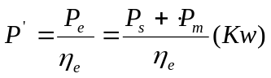
式中：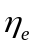——传动效率，直接传动为1，三角皮带传动为0.97～0.98，平皮带传动为0.96。
⑥配用电动机功率
P_{d}=(1.10~1.15)P’(ＫＷ)
选用电动机时，应该计算轴功率增加10-15﹪。
压缩机在工作工况下，制冷循环在㏒p——h图和T-S图上的情况，见图11-6 P539。
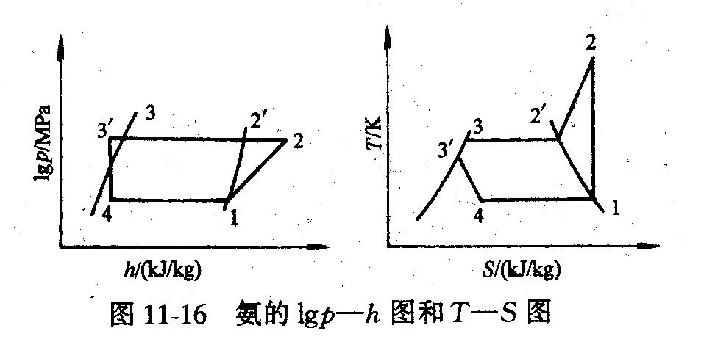
(二)、冷凝器
冷凝器是制冷机的热交换器，属制冷机四大主件之一。
作用：使高压高温的过热蒸汽冷却，冷凝成高压液态，并将热量传递给周围介质（水或空气）。
冷凝器按其结构及冷却介质的不同，可分为壳管式、淋水式、双管对流式、组合式、蒸发式、空气冷却式等
其中壳管式和淋水式为食品工业中最常用的两种。下面分别介绍：
1.卧式壳管式冷凝器。
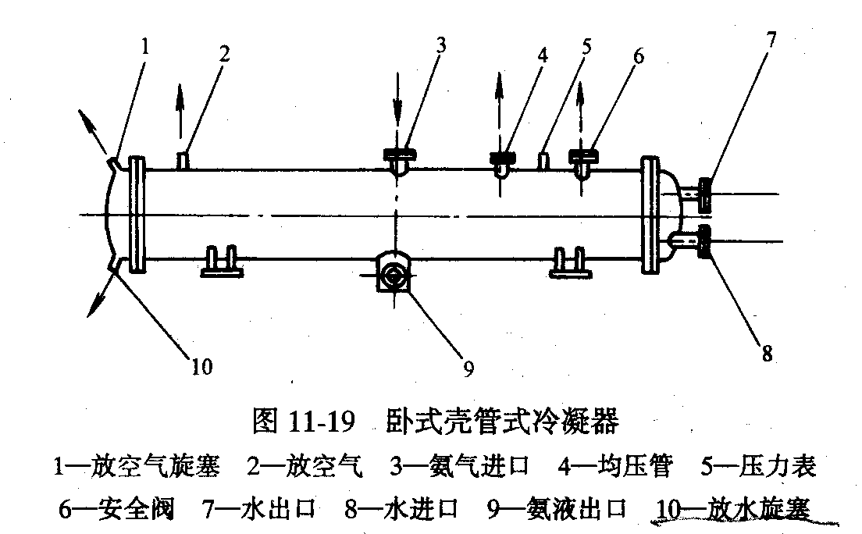
外壳为钢板制圆柱壳体，两端焊有管板各一块，壳体内部有φ25×2.5无缝钢管与管板焊接或者胀接。壳体两端与法兰连接有端盖，端盖内侧有挡板，使管内冷却水多程转折进出。端盖上和壳体上设有进氨气口，排氨液口，进水管和出水管、放空气旋塞、放空气阀，放水旋塞等。
冷却水流过管内，端盖内设的挡板，使冷却水在管簇内多次往返流动。冷却水的进出口设在同一端盖上，由下面流进，上面流出，这样可以保证冷凝器的所有管簇始终被冷却水充满。
制冷剂蒸汽在管壳间通过并将热量传递给水，而被冷凝。
端盖上部设的放气旋塞，供开始运动时放掉水侧的空气。端盖下部也有一旋塞，供长期停止运动时放尽冷却水。
壳体上设有NH₃进口（上部），NH₃液出口（下部）、安全管，压力表等。制冷剂过热蒸汽由壳体上部进入冷凝器与管的冷凝表面接触后即在其上凝结为液膜，在重力作用下，凝液顺着管壁下滑迅速与管壁分离。在正常运行作用下，顺着管壁下滑迅速与管壁分离。在正常运行后，壳体下部存积少量的液体。
参数：冷却水V＝0.8～1.2m/s时，K＝2512～3349KW/m² h.K，单位面积热负荷q_{F}＝12560～14654KW/m².h ，最高工作压力20atm，
配件：氨气进口，氨液出口，液面计，压力表安全阀，放空阀，放油阀，均压管。
优点：结构紧凑，传热系数高，（常用于中型及大型的氟利昂制冷机组中，便于实现制冷自动化。占空间高度小）。
缺点：1.清洗不容易，冷却水需要清洁的软水，以免因清除水垢而停工。当进出口水的温度差△t≤3.5℃，说明水垢有一定厚度，必须清洗。选用此种冷凝器必需2台以上，以免因清洗冷凝器而使整个制冷机房停止。适用于水温较低，水质较好的条件。常用于大，中型的氟利昂制冷机组中，便于实现制冷自动化。
（二）淋水式冷凝器
由贮氨器，冷却排管、和水箱组成。配件有放油接头、防空接头混合气体出口接头。
冷却排管由2～6组φ57×3.5无缝钢管的排管组成，每组有14根管子及中间氨液引出口5个，每一组冷排管的冷凝面积15m² 。蛇形排管以单独的管子焊接而成，以减少管间距离。
工作时，冷却水由顶部进入配水箱，经配水槽流到蛇形管的顶面，然后顺着每层排管的外表面成膜层流下，部分水蒸发，其余落入水池中，通过冷却后再循环使用。氨气自排管底部进入，沿管上升时遇冷而冷凝，流入贮氨器中。（因为NH₃与水之间基本上是对流的，传热系数较高。及时排出冷凝器中的氨液，使传热面积不会因有氨液的存在而受到影响。大大提高了冷凝器的传热效果）。
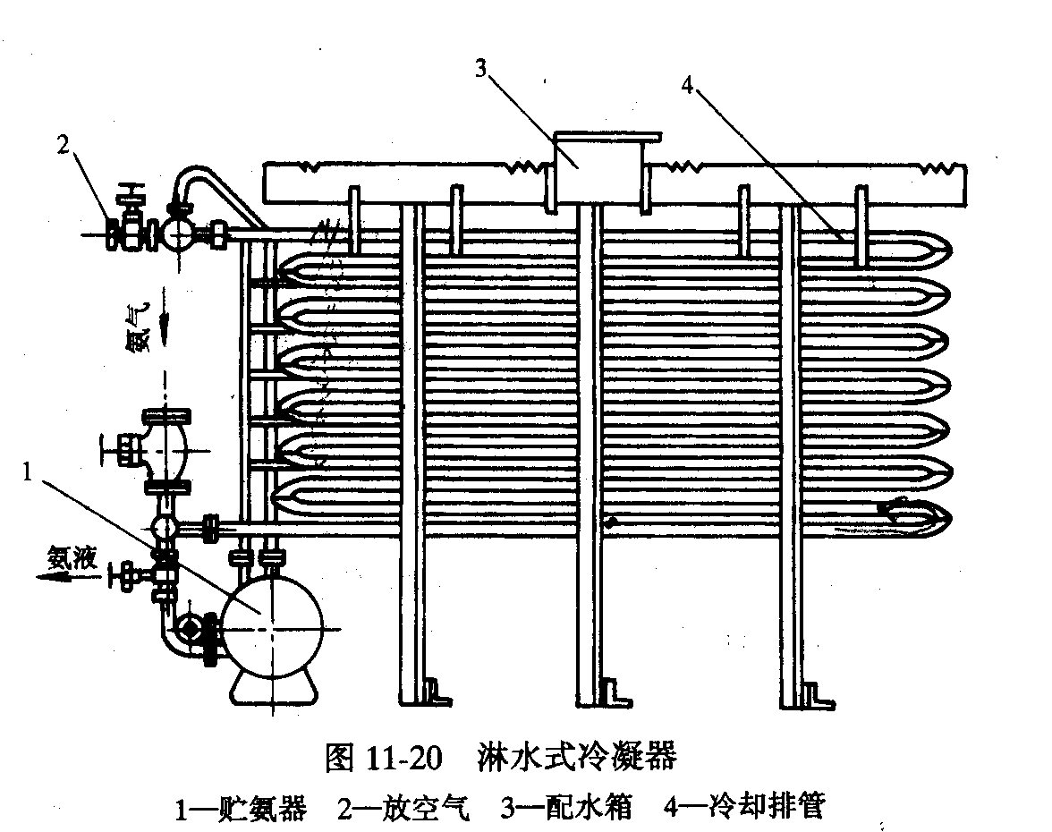
特点：1.结构简单，工作安全，对水质要求不严，容易清洗。
2.金属消耗量大，占地面积较大。
优点：传热系数较高，氨气自底部进入，水自上部淋下，对流及时排除已冷凝的氨液，利于传热。
适用于：空气相对湿度较低，水源不足或水质特别差的条件。
安装在：室外通风良好的地方，也可布置在机房或冷库的平屋顶上面。
三、膨胀阀
膨胀阀又称节流阀，它是制冷机的重要机件之一，它的作用是降低制冷剂的压力和控制制冷剂流量。高压液体制冷剂通过膨胀阀时，经节流而降压（对于不可压缩理想流体，根据柏努利方程知，截面积减小，流速增加，动能增大，而压力减小），使氨液的压力由冷凝压力骤降为蒸发压力，同时，液体制冷剂沸腾蒸发吸热，而使其本身的温度降低到需要的低温，然后将低压低温液体制冷剂送入蒸发器，膨胀阀还可以控制送入蒸发器的氨液量，调节蒸发器的工况。
分为手动节流阀和热力节流阀两种。
1.手动膨胀阀
结构如图所示。总体结构类似普通阻阀（截止阀、平头阀），不同之处在阀芯，前者为针形和V形缺口两种，后者是平头的。结构组成：手轮、阀芯、钢阀杆、外壳等。阀芯有针形（对公称直径较小的）和V形缺口（对公称直径较大的）两种。螺纹是细牙的，当手轮转动时，阀门开启度的变化较小。阀孔有一定的性状和结构，能起节流作用，并能较精确地控制所通过的液体制冷剂量。一般开启度为1/8～1/4周，不超过一周，否则易失去节流作用。
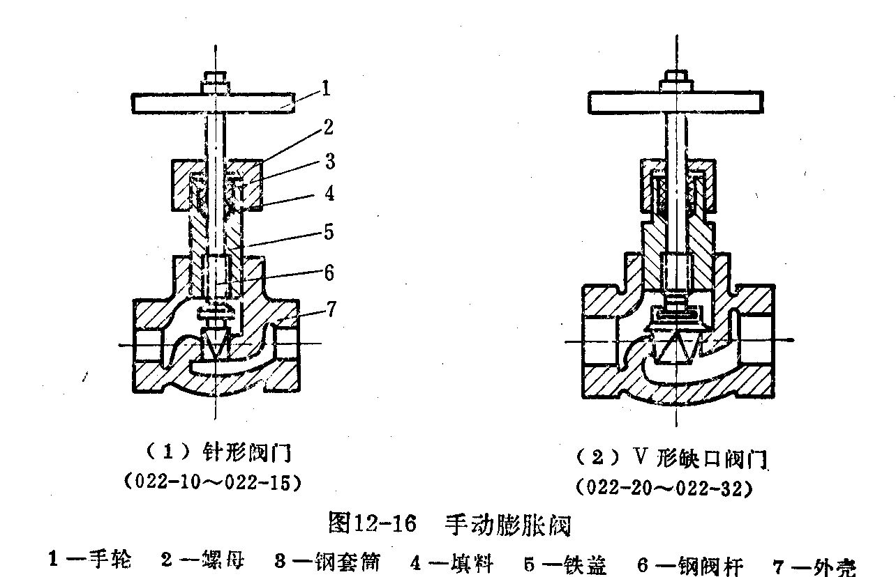
该阀按管径D（公称直径）_{g}的大小进行选用。
特点：结构简单，但不能随热负荷的变化而自动调节。
2.热力膨胀阀
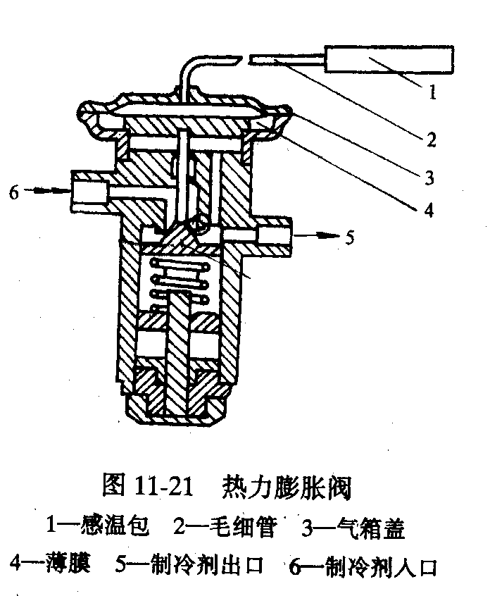
是一种能自动调节液体流量的节流膨胀机构，它是利用蒸发器出口处蒸汽的过热度来调节制冷剂的流量。
结构见图。包括：感应元件、膜片、阀体、阀座等。
在制冷机组正常运转的条件下，感应无件灌注剂压力等于膜片下气体压力与弹簧压力之和，处于平衡状态。如果供制冷剂不足，引起蒸发器出口处回汽，过热度增大，感温包温度升高，使膜片下移，阀口的开启度增大，直至供液量与蒸发量相当时，再得到平衡。
故热力膨胀阀能自动调节阀的开启度，供液量随负荷大小自动增减，可保证蒸发器的传热面积得到充分利用，使压缩机正常安全地运行。
四、蒸发器
蒸发器是用以将被冷却介质的热量传递给制冷剂的热交换器。是制冷机的四大重要部件之一。
作用：低压低温液体制冷剂进入蒸发器后，因吸热蒸发而变为蒸气。
通常把冷却液体载冷剂的热交换器称为蒸发器。
常用的蒸发器有立管式及卧式两种。
1.立管式蒸发器
结构见图。
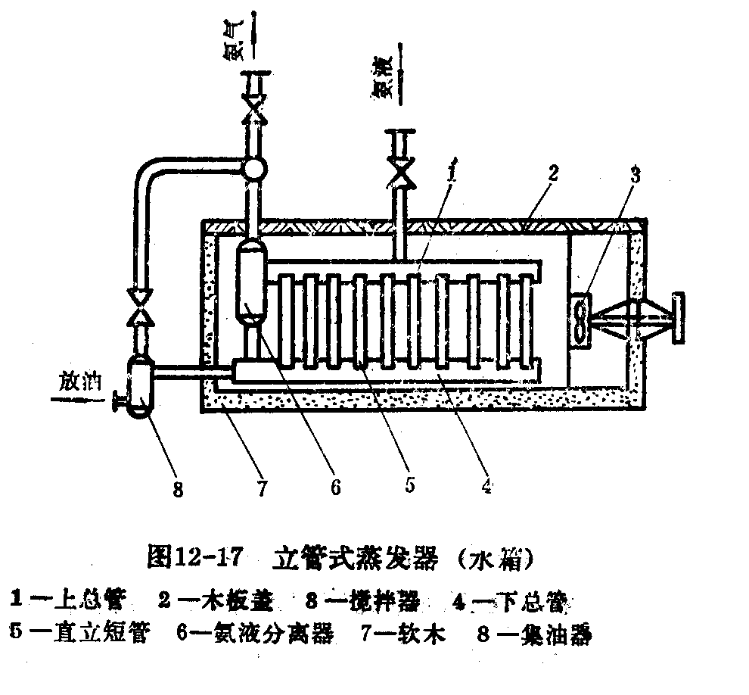
立管式带开启式水箱的蒸发器分别由2～8个单位蒸发器组成，每个单位蒸发器由上下两 支水平总管，中间焊接许多直立短管制成，箱内有氨夜分离器，搅拌器(以维持流速，使盐水在箱内循环)，箱外有集油器。
整个蒸发器由输液总管，回气总管，氨液分离器、集油器入远距离液面指示器等接头。蒸发器里装有卧式搅拌器，以维持流速，使盐水在箱内循环。为了避免盐水溢出，在上部有盐水溢流管。为了放空盐水进行修理，在下部有排水管。为了减少外部传热损失，水箱的底及四周均有绝热层。
当蒸发温度和盐水温度差为5～6℃，盐水循环速度为0.3～0.4m/s时，1m² 表面积可吸收热量2300～2900W/m² ，传热系数K＝500～600W/m² K
立管中氨的循环路线如图所示：
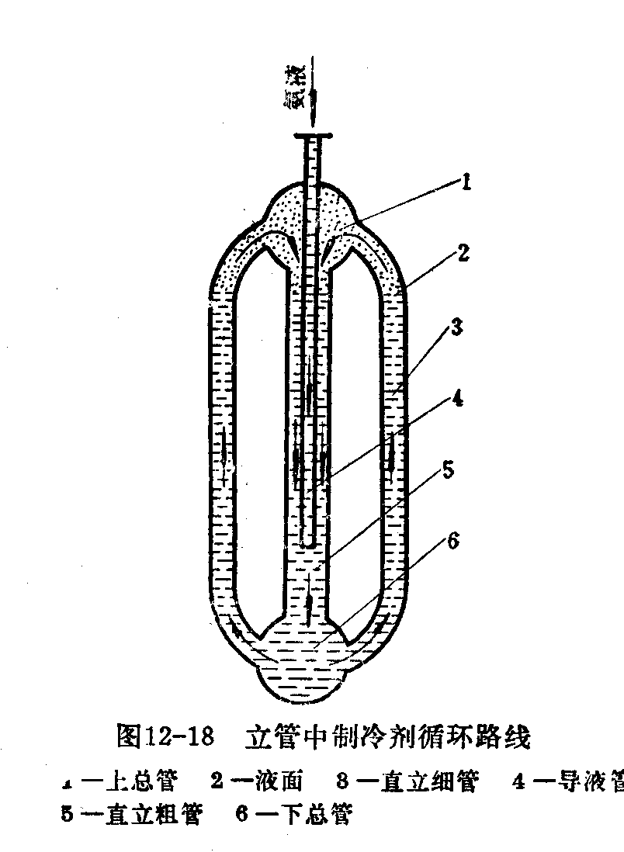
氨液自上部通过导液管，进入蒸发器，导液管插入直立粗管中，几乎快伸到下总管处，这样能保证液体立即进入下总管，而后才进入立管，立管中充满着氨液，几乎达到上总管的水平。由于细管的相对传热面大，发生猛烈的沸腾，保证了制冷剂的循环，制冷剂自下总管，通过直立细管至上总管，再沿直立粗管返回下总管。由于制冷剂的循环，就大大提高了蒸发器的传热效果，这种蒸发器的工作效率高。（能达到较高的传热系数）
优点：构造比较简单，传热效率高，检修与清理方便。
缺点：蒸发管组腐蚀快。尤其是采用氯化钠盐水时腐蚀更快。
2.卧式蒸发器
结构与壳管式冷凝器相似。
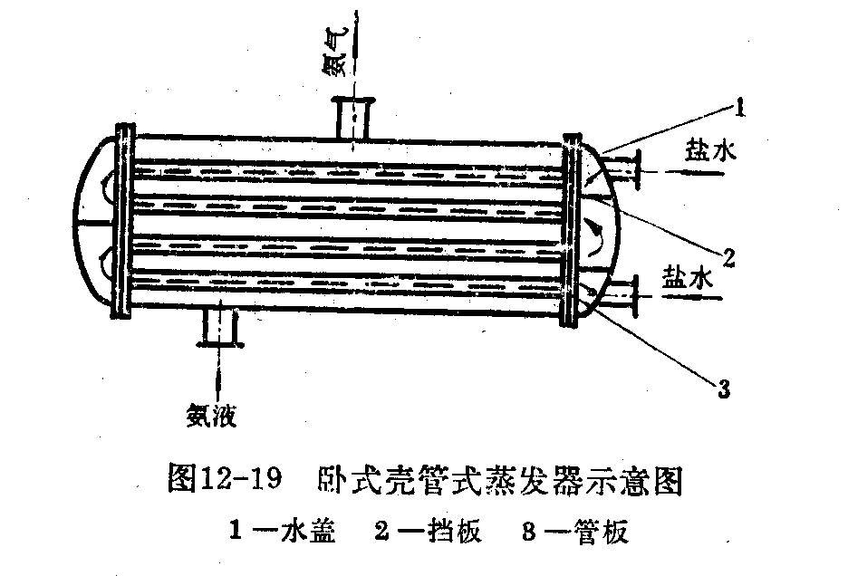
构造：圆柱壳体，两端焊有管板各一块，壳体内部有25×25无缝钢管与管板焊接或密切张紧，由钢管的不同长度及不同根数，而形成各种蒸发面积，蒸发器两端装有水盖各一个，装水用离心泵，通过一个盖的下部打入蒸发器中，借水盖内的当扳转折进出。以增加流速。氨液经由节流阀或浮球阀自壳体下部进入，以增加流速。氨液经由节流阀或浮球阀自壳体下部进入，后者能自动调节氨液，维持一定的液面。
配件：安全阀、压力表、放油器、浮球阀、均压管、远距离液面指示器及金属液面指示等。外壳应绝热。
盐水流经管内。氨液经由壳体下部进入，上部排出氨气。
参数：当氨的蒸发温度与盐水温度差为5℃，管内盐水V＝0.75～1m/s，1m² 表面积能吸收热量2300～2900w/m² 。
优点：构造简单、紧凑、传热效率高，由于盐水循环系统密闭，因而减少了腐蚀。
缺点：当盐水浓度不够，或盐水泵意外停止运转时，管内的盐水可能冻结，管子有破裂危险，所以盐水的冰点应低于操作温度10℃以上。
3.冷库库房排管定制循环系统蒸发器
直接制冷用于冷库库房。
蒸发器的冷却排管类型：
按管组在库房中的安装位置分为墙管，顶管和搁架式3种。按结构分有立管、盘管和横管三种。
对于氨直接冷却系统用无缝钢管，对盐水间接冷却采用镀锌焊接管。
1.立式冷却排管
氨液由下集管进入，充满管组，氨气由上集管排出。
优点：制冷剂气化后易排出，传热效果好。
缺点：在排管较高时，液柱静压作用，下部制冷剂的蒸发温度较高。
2.单列盘管式墙排管
优点：灌氨量较小。
缺点：传热效果较差（因为制冷剂汽化后不会很快排出管外）。
3.翅片管
在光滑管外嵌以镀锌的铁片，以扩大散热面积，常用作冷风机的蒸发器。
干式冷风机是靠空气通过冷风机内的蒸发排管来冷却管升强制流动的空气。见P544图11-13。
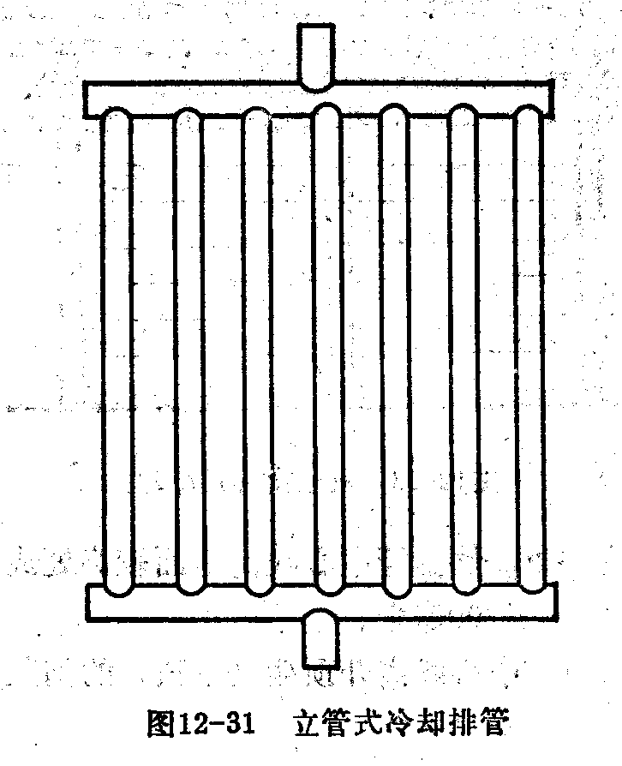
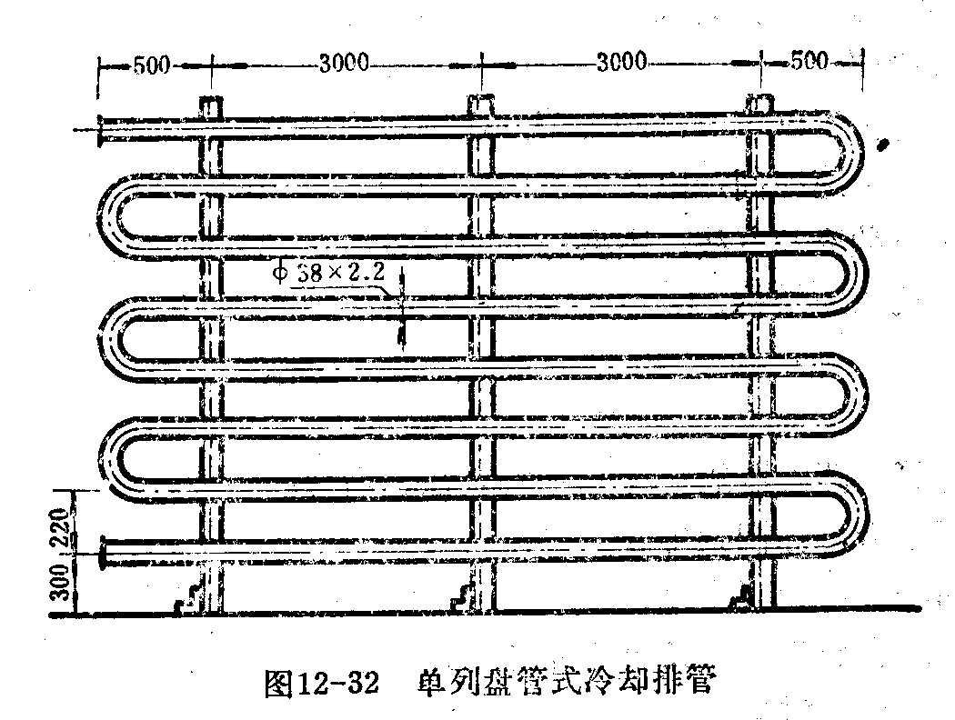
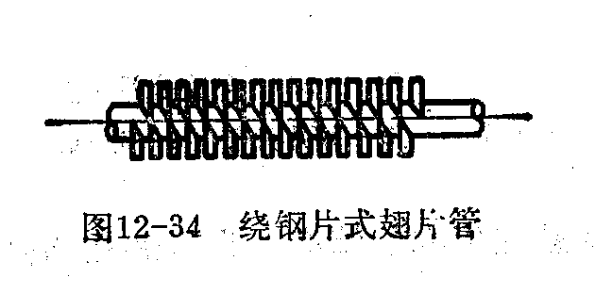
供氨的方式：
1.重力供液系统
低压氨液借液体地重力来进行供液的，称为重力供液系统。
氨液经膨胀阀降压，进入氨液分离器后，氨液靠重力进入库房排管，蒸发吸热，使库房及食品降温，蒸发后的氨气连同夹带的氨液滴进入氨液分离器后，氨液被分离出来，再次进入排管，气体则由压缩机抽走。
优点：冷却系统简单而经济。
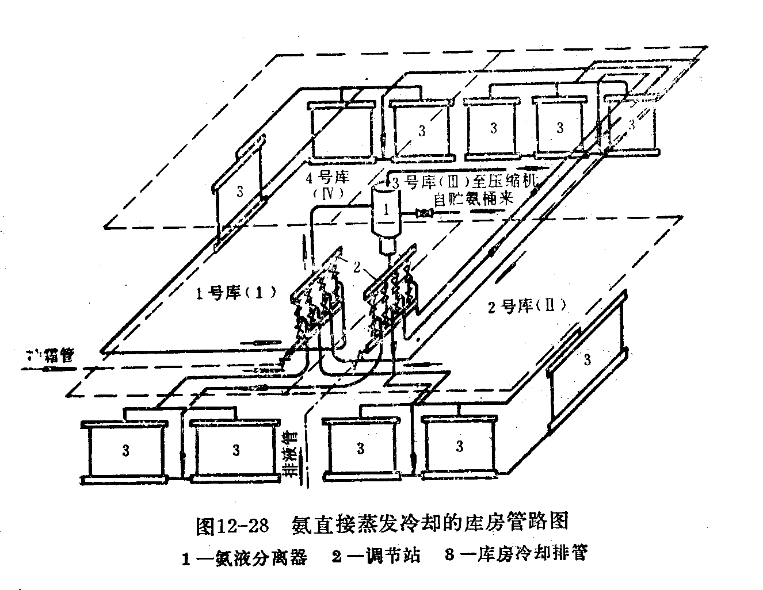
2.氨泵排液系统
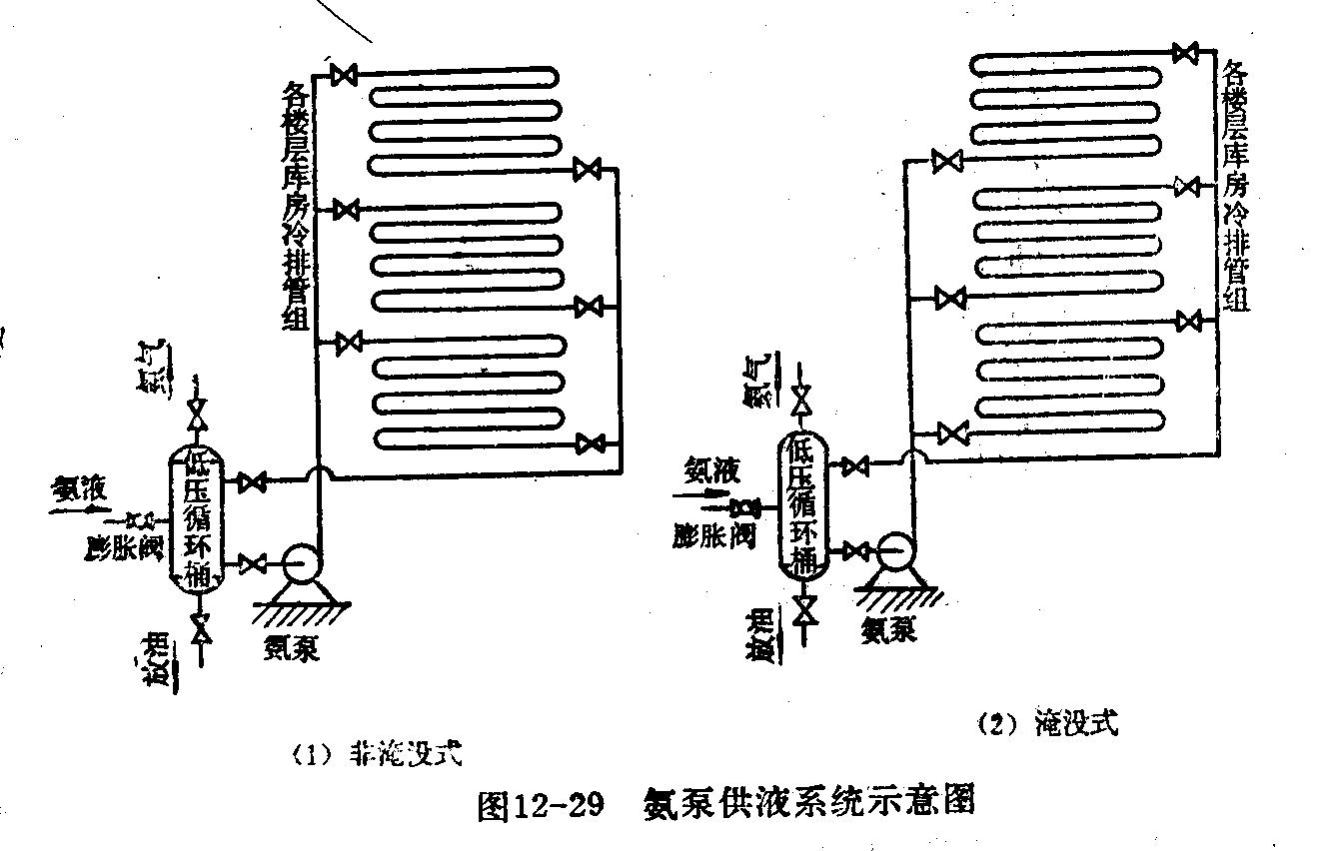
- 淹没式
供液方式为下进上出，冷排管中充满着氨液。
- 非淹没式
氨液从冷排管上部引入，下部引处。在整个冷排管道中，氨液是不充满的，只占管子截面的10-20%，其它的容积是充满着蒸气，故非淹没式。
液体静压的影响完全被消除；氨液沿着管道从上而下地流动，将管内油污等杂物冲除，使冷排管地传热情况得到改善。在停止供液后，排管内无积存氨液，故易于实现温度自动控制。
氨泵排液系统地优点是系统内氨液畅流循环，供液均衡，制冷效果好。
二、制冷机的附属设备
在制冷循环过程中，制冷剂要经过物质的变化（气态到液态），还要经过压力，速度、密度、温度等物理参数的变化，为了保证氨液均匀地进入蒸发器，而氨气又能及时的被压缩机抽走。同时，在压缩后，高压氨气又不可避免地要从压缩机中带出一些润滑油，整个闭合制冷系统中，也会因结合处不够严密，而渗入一些空气。氨及润滑油在高压高温下，也会有少量的分解。为改善制冷机工作条件，保证良好的制冷效果，延长制冷机使用寿命，制冷机除四大主件外，还必须有其他的装置和设备。这些装置和设备统称为制冷机的附属设备。
简介如下：
（一）油分离器
又称分油器、油氨分离器。
作用：分离压缩后氨气中所带出的润滑油，保证油不进入冷凝器。否则，冷凝器壁面被油污损，降低传热系数。
结构：由钢圆柱壳体封头焊接而成，其上有氨气进出口，放油口和氨液进口。进氨气管通到液面下，上部有氨气出口，工作时筒内必须保持一定的氨液位高度。
工作原理：自压缩机来的带油的混合气体进入分离器中，氨气中润滑油的分离，因流经截面积增大，流速降低，并且改变了氨气的流向以及降温。在突然改变流动速度和方向时，因油滴和氨气的相对密度不同，油的密度大，氨气的密度小，油便下落到油分离器的底部。洗涤降温后的氨气经伞形挡板由气口排出。
安装：在压缩机的排气管边上，以靠近冷凝器为佳。
当制冷剂在压缩机中受压缩变成过热蒸汽时，部分润滑油变为气体状态，被制冷剂带出，如果分离器离压缩机愈近，进入油分离器气体状态的油量愈多，则其分离效果愈差。
结构补充：设伞形档板，高压氨液保持一定高度，压缩后的氨气被通入氨液内，进行洗涤，降温（降至冷凝温度），可洗掉95﹪的润滑油。
这种分离器的分离效率约80-85%。

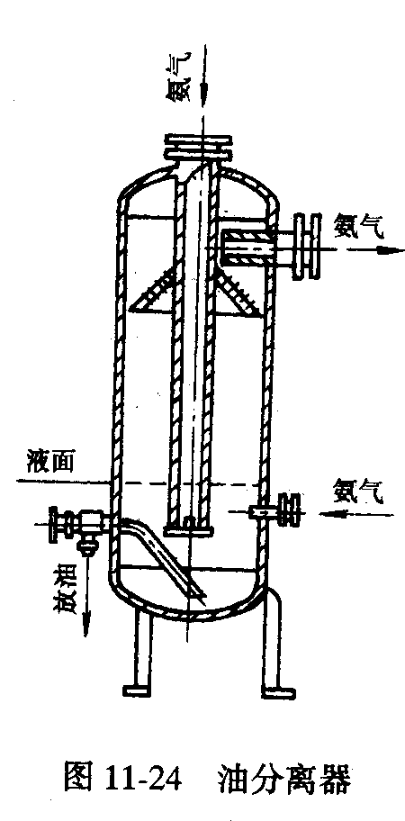
2.贮氨器（又称贮液桶）
作用：贮存和调节供给制冷系统内各部分的液体制冷剂，满足各设备的供液安全运行。（当冷量负荷变化时，用以调节蒸发器内氮液）
结构：卧式，由一个圆柱形壳体，两端封头焊成。其上有氨液进出口，均压管，安全阀、放油等接头及液面计，最高工作压力为20atm。
设在冷凝器后，使冷凝器的氨液流入其中。
贮氨器的容积：V＝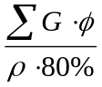（m³ ）
式中：εG——每小时循环氨总量（Kg/h）
φ——贮氨器量占每小时循环氨总量的比例，一般采用0.5～1.0（小时）
ρ——高压氨液的密度
80﹪——贮氨器允许放的充满系数。
3.排液桶
作用：当库房排管需要冲刷时，必需将排管中氨液排出。其贮存由排管内排出来的氨液以便库房排管冲霜。霜对冷排管的传热系数K的影响很大。
热氨冲霜：用过热氨气压入排管，将霜融化除去。
冷风机的翅片盘管蒸发器，则常用冷水冲霜。
排液桶的容积，应当是能容纳要冲霜各库房中最大一间的氨液量。
V＝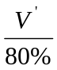
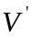——最大一间库房设备内的氨液量（m³ ）
80﹪——排液桶允许的充满系数。
4.氨液分离器
1）作用：
分离自蒸发器进入氨压缩机的氨气中的氨液，保证压缩机工做是干冲程。防止氨液进入压缩机产生液压冲击造成事故。
分离自膨胀阀进入蒸发器的氨液中的氨气，使进入蒸发器的氨液中无氨气存在，以提高蒸发器的传热效果。
2）结构：由钢板壳体及封头焊接而成。其上有氨气进出口，氨液进出口，远距离液面指示器，安全阀和压力表等接头。P523图12-21。
安装：库房最高处，最好高出最高的冷封排管1～2m。这样使分离出来的氨液的产生液体压力，可以克服管路的阻力，而顺利地由分离器注入冷却排管内。
3）原理：降低气体流速和改变运动方向来达到分离的目的。
气体在冷却排管至氨液分离器内的运动速度为8～12m/s。而气体在氨液分离器内的运动速度不得超过0.8m/s，一般采用0.5m/s。
4）计算：
氨液分离器直径：
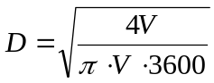（m）
式中：V——通过该容器的氨气容积（m³ /n）
v——气体在容器内的允许速度（m/s）
高度：h＝（3～4）D（m）

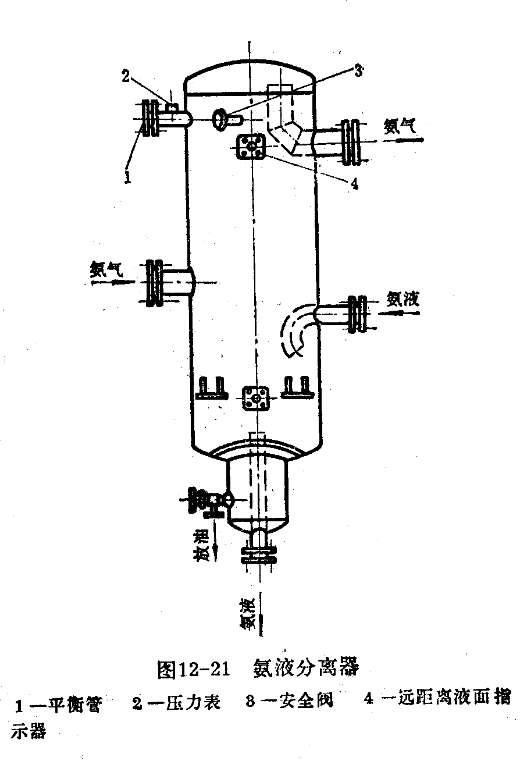
5.空气分离器
制冷循环系统虽然是密闭的。但在首次加NH₃前，虽经抽空，但不可能将整个系统内部空气完全抽出，因而还有部分空气留在设备中。在正常工作时，系统不够严密等，也可能渗入一部分空气。另外，在压缩机排气温度过高时，常有部分润滑油或者NH₃分解成不能在冷凝器中液化的气体等。这些不易液化的气体往往聚集在冷凝器，降低冷凝器的传热系数，引起冷凝器压力升高，增加压缩机工作的耗油量。
作用：空气分离器是用以分离排除冷凝器中不能汽化的气体，以保证制冷系统的正常运转。
（1）套管式空气分离器（立式和卧式）
结构：内管流经由膨胀阀降压后的氨液，吸热蒸发（为氨气）。外层管进入氨气和不凝性气体的混合气体，NH₃受冷而凝结，从底部排出，不凝气体从上部放空气口放出。
为了保持车间空气清洁，应将放出的气体经过水浴中，形成气泡上升，水温不升高。放出气体含有NH₃气时，有气泡时，水温亦升高。根据此情况来调节操作。
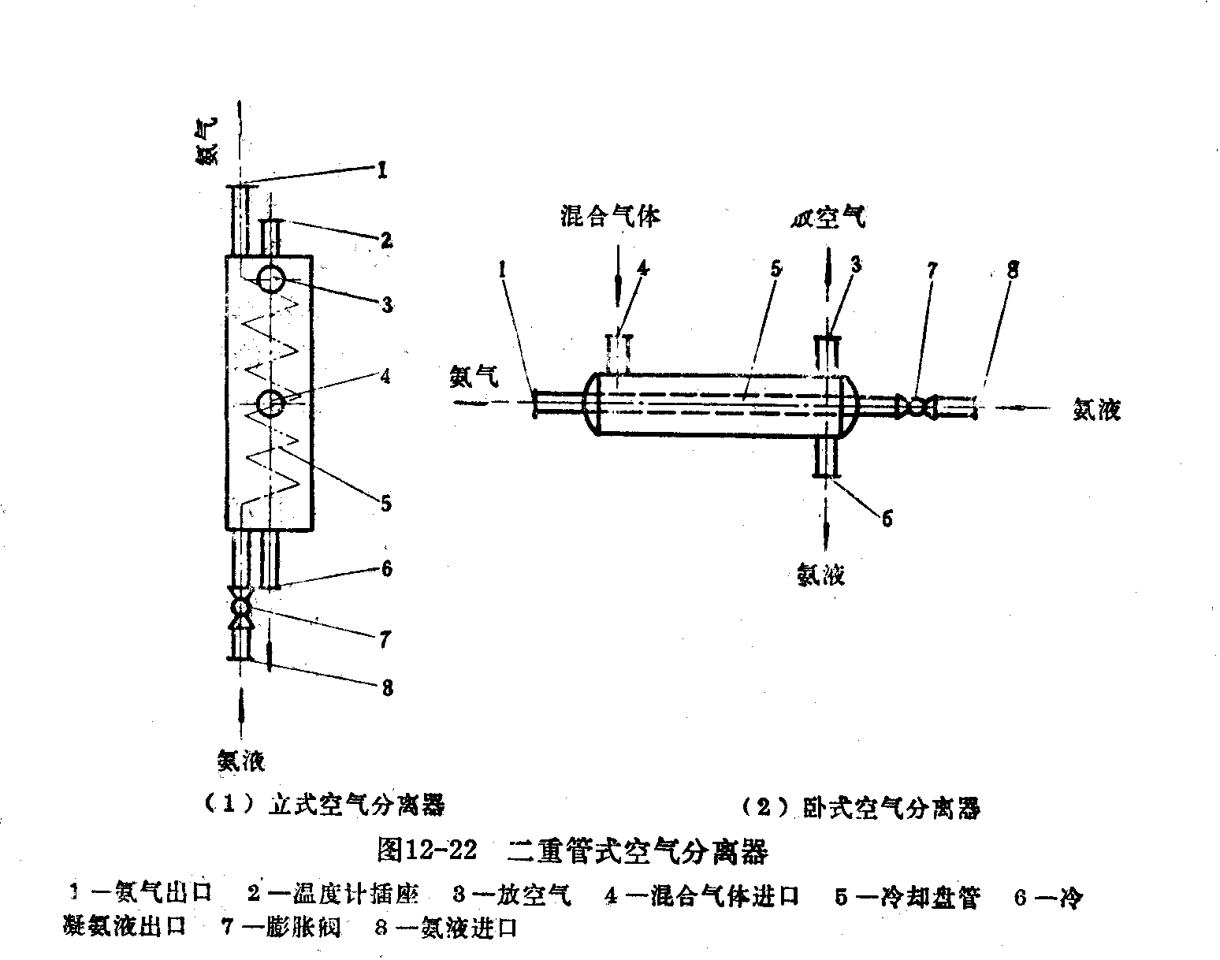
（2）四重管式空气分离器
它由4个同心套管焊接而成。从内向外数，第一管与第三管，第二管与第四管分别接通。第四管与第一管间接口通，其上装有流阀。P546图11-25（教材）
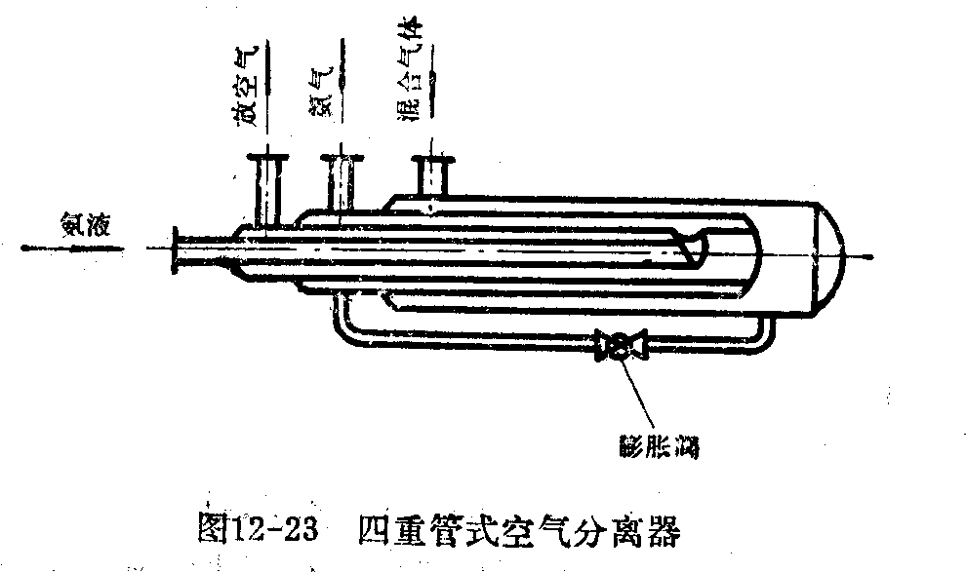
工作原理：
来自节流阀的NH₃液进入第一管到第二管，蒸发吸热而汽化，NH₃由第三管上的出口被压缩机吸走。
来自冷凝器与高压贮氨器的混合气体进入第四管→第二管，其中NH₃气因受冷凝结为液体，由第四管下部经节流阀再回收到第一管中蒸发；分离出来的不凝结气体由第二管引出，进入存水的容器中，从水中气泡多少和大小可以判断系统中的空气是否已放尽；水温升高时，说明有NH₃气放出，应停止放气操作。
6.中间冷却器
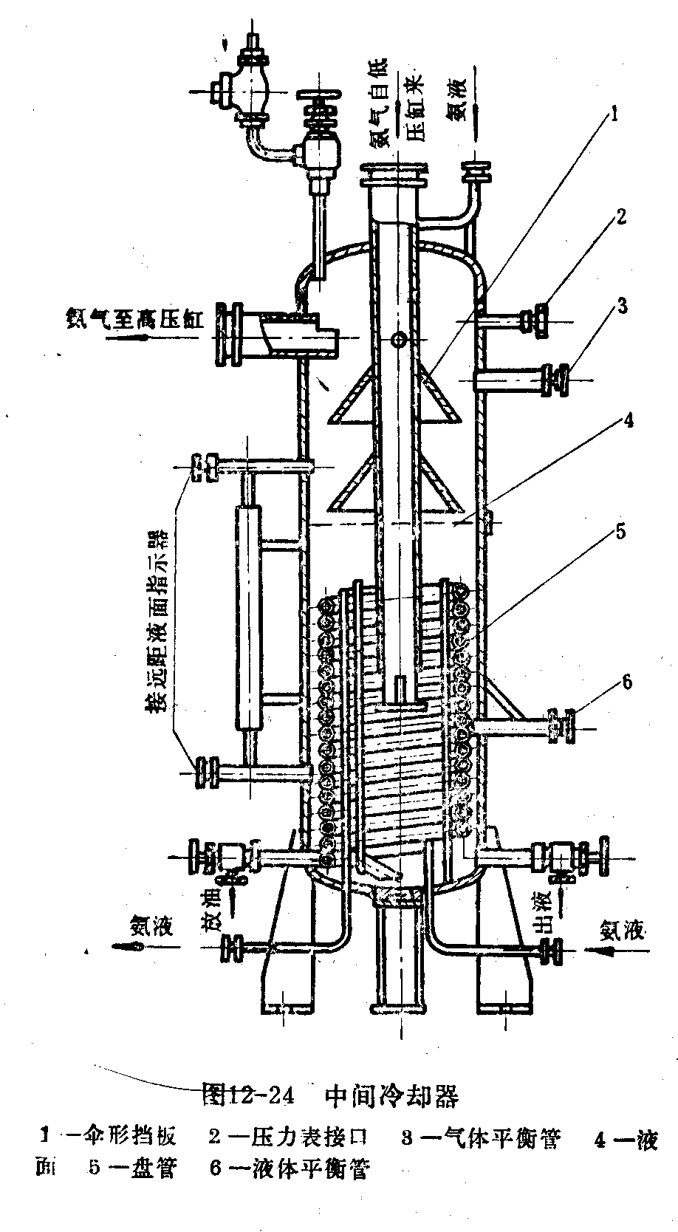
作用：中间冷却器应用于双级（或多级）压缩制冷系统中，用以冷却低压压缩机压出的中压过热蒸汽。以保证高压压缩机的正常工作。
结构：立式带蛇形盘管的钢制壳体，上下封头焊接而成。其上有氨气进出口，氨液进出口，远距离液面指示器，压力表和安全阀等接头。如图P546。
原理：来自低压压缩机的中压过热氨气在液面下进入罐，经过氨液的洗涤而迅速被冷却，氨气上升遇伞形挡板，将其夹带的润滑油及氨液分离出来后，进入高压压缩机。用于洗涤的氨液从器顶部输入，底部排出。液面的高低由浮球阀维持。
将高压贮氨器的氨液，通过中间冷却器下部的冷却盘管内。盘管浸没在中压氨液中，由于中压氨液蒸发吸热，使盘管内的高压氨液过冷。而过冷氨液节流后的液体成分增加，氨气成分减少，使循环中氨的单位制冷量增大，提高了制冷效果。
在中间冷却器中冷热介质的热交换过程：
中压氨气降温放热，高压氨液降温放热，而经（膨胀阀2）减压的氨气液混合物吸热上述两部分热量，而蒸发形成干饱和蒸汽，与降温的中压氨气一起通向高压压缩机。
最高工作压力，盘管内20atm，盘管外16atm。
中间冷却器的工作压力（双级缩制冷循环的中间压力）
＝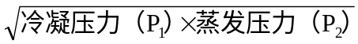（atm）
氨气在中间冷却器内空隙（进气管与容器壁之间隙）的运动速度，应不超过0.5m/s。
中间冷却器直径 D＝ （m）
（七）凉水设备
作用：冷凝器用的水源有江，河，湖水，自来水，地下水等。在使用上都受到很多限制如江，河，湖水受地区的限制与季节的限制，自来水有水位高低的限制，地下水在工业集中的大城市是禁止或限制使用的，以及考虑到用水的价格和水源困难的地区，必须将冷凝器排出的热水加以冷却，循环使用。
原理：这一过程是在凉水设备中进行，将水与不饱和空气在适当条件下接触，靠水与空气的温度差进行对流传热，以及靠部分水分蒸发而使水温下降，下降到接近空气的湿球温度。
条件：此法仅适用于空气的湿球温度低于水温的情况。
1.凉水池
将水从喷嘴喷成细雾，布满池面，被通过水滴之间的风（空气）进行冷却。
凉水池结构简单，需要的地面较大，当空气的湿度大时，蒸发水量少，则冷却效果差。
2冷水塔（冷却塔）
（1）自然通风冷水塔
结构：塔板为方格式筛板，热水经喷嘴喷出成雾状，每层塔板周边安置挡板。（以防止风带走飞沫，而损失过多的水量）
工作原理：热水从上面的喷孔喷出，落于筛板细分飞散，在层层下落时，与水平通过的空气相接触而进行冷却。每层四周安置挡板，以使防止因风带走飞沫而损失过多水量。
2）强制通风凉水塔
结构：风扇、喷水管、填料层、浮球阀。填料用可塑性材料制。耐腐蚀、重量轻、亲水性能好、汽水接触面积多；冷却效果好。塔体采用玻璃钢制造，耐腐蚀，重量能，绝热效果好。

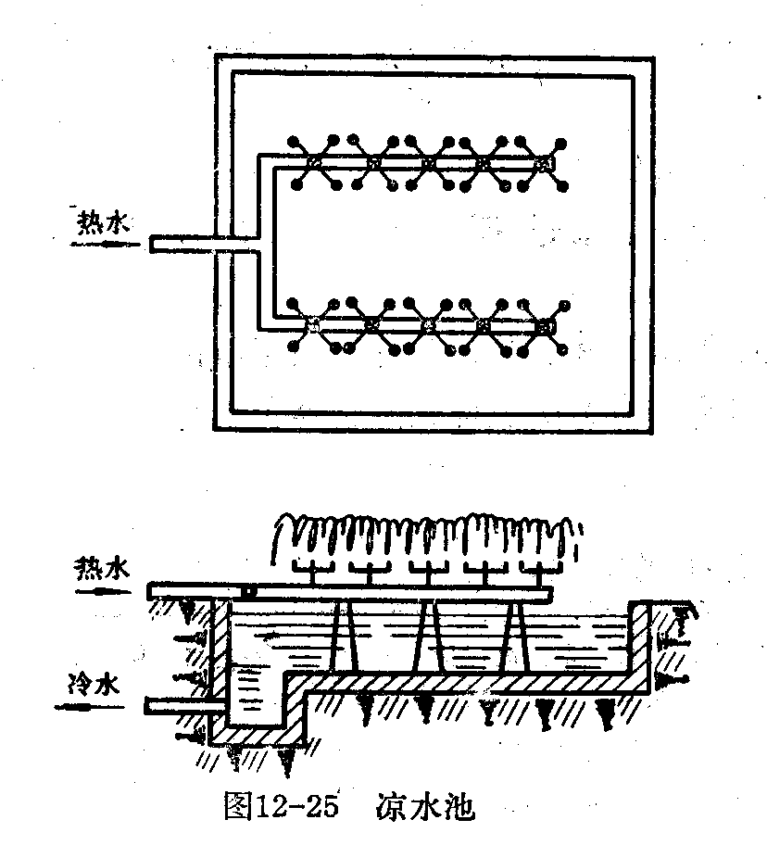
工作原理：鼓风机（风扇）将空气从下部引入，上部抽出，促进水的部分蒸发而冷却，冷却效果好。空气对热水的冷却，二者之间的热交换，发生在水降温的显热与部分水分蒸发的潜热之间。蒸发形成的蒸汽随着饱和空气扩散，使热水冷却。

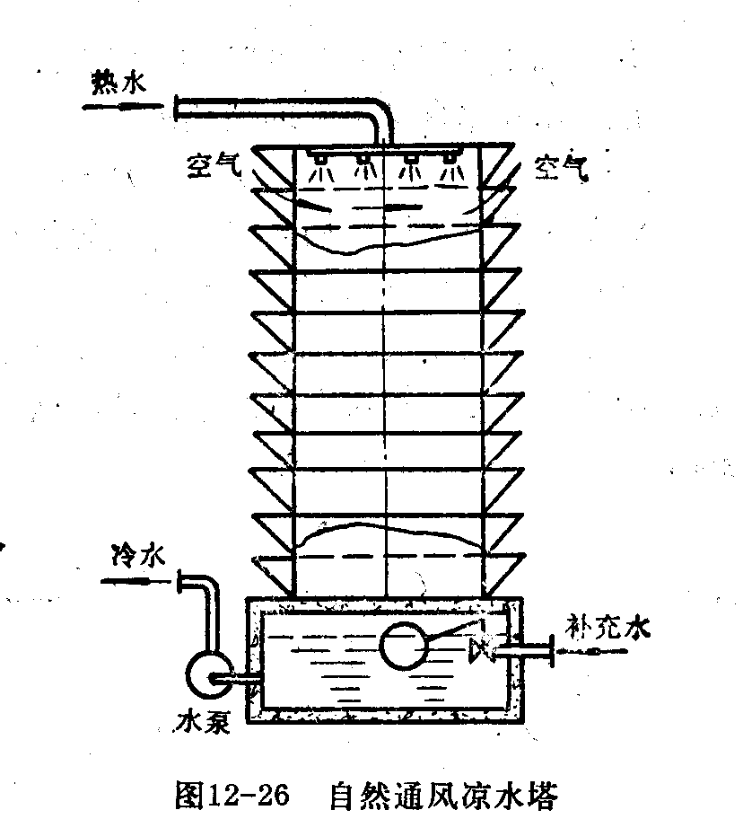
在常温下，1Kg水的蒸发所需吸收2500KJ热量，而1Kg热水温度下降1℃，所需放出4118Kj热量，其比例级为1：600。
水温降低1℃，循环水自身蒸发的消耗量为0.17﹪。
优点：结构紧凑占地面积小，冷却效果好，循环水消耗量小。使用较普遍。
例题：常温下，1Kg的水蒸发约需热量2500Kj热量而1Kg热水温度下降1℃，约需放出4.18KJ热量，其比例约为1：600，即水温下降1℃，循环水消耗量为0.17﹪。如果热水温度35℃，出水温度30℃，求循环水蒸发的消耗量
（35-30）×0.17﹪＝0.85﹪


